BACHELORPROEF

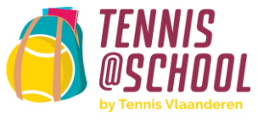
Hoe de leerkracht LO triggeren tot integratie van
Tennis@School

Bachelor in onderwijs | Secundair onderwijs
Academiejaar | 2017 – 2018
Zittijd/ examenkans | 1ste examenkans
Promotor | Dhr. Mathieu Loosvelt
Kritische vriend | Mevr. Jessie Brouwers
Student | Annelies Combes



BACHELORPROEF

Hoe de leerkracht LO triggeren tot integratie van
Tennis@School

Bachelor in onderwijs | Secundair onderwijs
Academiejaar | 2017 – 2018
Zittijd/ examenkans | 1ste examenkans
Promotor | Dhr. Mathieu Loosvelt
Kritische vriend | Mevr. Jessie Brouwers
Student | Annelies Combes

Woord vooraf

De bachelorproef als eindopdracht van de opleiding secundair onderwijs lichamelijke opvoeding en bewegingsrecreatie. Het was een zware, maar uitdagende opdracht om zo de opleiding mooi af te sluiten. Om dit tot een goed einde te kunnen brengen, kreeg ik hulp van een aantal personen. Ik zou graag gebruik maken van dit voorwoord om enkele personen te bedanken.

Om te beginnen mijn oprechte dank voor mijn promotor, meneer Mathieu Loosvelt, voor de goede begeleiding van mijn bachelorproef. Hij hielp mij doorheen de hele periode en stond steeds klaar om te helpen of vragen te beantwoorden.

Ten tweede bedank ik graag alle leerkrachten die tijd hebben gemaakt om mijn enquête in te vullen. Zonder hun antwoorden ging mijn onderzoek niet tot stand komen.

Graag wil ik ook de federatie Tennis Vlaanderen bedanken voor de samenwerking. Hierdoor kon ik observeren en deelnemen in het werkveld van het project Tennis@School. Door deze samenwerking werd ik volledig ondergedompeld in het interessante onderwerp.

Verder bedank ik graag mevrouw Kim Verhelst, leerkracht lichamelijke opvoeding in De MAKZ Knokke-Heist. Zij ontving mij met open armen om mijn praktijkgedeelte van de bachelorproef te testen. Haar ervaring en tips waren waardevol voor de mogelijke aanpassingen aan mijn opgestelde handleiding. Haar enthousiasme gaf mij nog meer moed om door te zetten.

Tenslotte nog een dankwoord voor mijn familie en vrienden. Zonder hun steun en inspiratie kon ik deze bachelorproef niet tot een goed einde brengen. Ze stonden alle dagen klaar en dat was een zeer grote hulp. Zij hebben ook geholpen bij het controleren en nalezen van mijn bachelorproef.

Annelies Combes
Knokke-Heist, mei 2018

Abstract

Zowel in de lagere school als in het secundair onderwijs heb ik nooit tennisles gekregen in de lessen lichamelijke opvoeding.
Tennis is nochtans de derde meeste gespeelde sport in België. Waarom wordt deze sport dan niet aangeboden en hoe zou dit komen?

Tennis Vlaanderen is in 2006 gestart met een organisatie om nieuwe spelertjes van kleins af aan te leren tennissen.
Met KidsTennis probeerde Tennis Vlaanderen op deze manier tennis te promoten en nieuwe leden aan te werven.
Deze actie werd met open armen ontvangen bij de clubs, maar toch zag men dat de buitenwereld niet echt aangesproken en geprikkeld werd.
Nu is Tennis Vlaanderen in samenwerking met Howest een nieuw project begonnen, namelijk Tennis@School. Hiermee willen ze ervoor zorgen dat tennis geïntegreerd wordt in de lagere school en het secundair onderwijs. Ze proberen om tennis een vaste waarde te geven in het lessenpakket lichamelijke opvoeding.

Samen met Howest en Tennis Vlaanderen ging ik op zoek naar een oplossing hoe we Tennis@School bekend kunnen maken in de vele scholen.
Mijn vraag was dan ook: “Hoe kunnen we de leerkrachten LO triggeren tot integratie van Tennis@School in de lessen?”.

Om Tennis@School tastbaar, aantrekkelijk en gebruiksklaar naar de scholen te brengen heb ik een tool gemaakt voor de leerkrachten. Met deze tool kunnen de leerkrachten meteen aan de slag om tennis te geven tijdens de lessen LO. De tool bestaat uit een handleiding voor de leerkracht met alle oefenstof, video’s en het nodige ander materiaal om een goede en leuke tennisles te kunnen geven.

Inhoudsopgave
Woord vooraf 4
Abstract 5
Lijst met figuren 8
Inleiding 9
Situering 9
Doelstellingen 9
Methodologie 10
Hoofdstuk 1: Tennis@School 11
1.1 Vroeger <-> nu 11
1.2 Ontstaan uit KidsTennis 13
1.2.1 Het concept van KidsTennis 13
1.2.2 De 5 pijlers van het KidsTennisleerproces 14
1.2.3 Kostenplaatje 14
1.2.4 Evolutie 14
1.3 Wat is Tennis@School? 15
1.3.1 De organisatie 15
1.3.2 De inhoud 16
1.3.3 Touchtennis 18
1.3.4 De ondersteuning 19
1.4 Verschil en overeenkomst tussen KidsTennis en Tennis@School 20
1.5 Opdelingen per kleur 21
1.5.1 Wit (3 – 5 jaar) 21
1.5.2 Blauw (5 – 7 jaar) 22
1.5.3 Rood (7 – 9 jaar) 22
1.5.4 Oranje (9 – 10 jaar) 22
1.5.5 Groen (10 – 12 jaar) 22
1.6 Tennis@School in het werkveld 23
1.6.1 Filmdagen 23
1.6.2 Kaderdagen 24
Hoofdstuk 2: Eigen visie 25
2.1 Eigen visie uit literatuurstudie 25
2.2 Enquête 26
2.2.1 Opstellen enquête 26
2.3 Eigen visie na resultaten van de enquête 27
Hoofdstuk 3: Tennis@School in de praktijk 28
3.1 Handleiding Tennis@School 30
3.1.1 Voorwoord 30
3.1.2 Nodige materiaal en ruimte 30
3.1.3 Oefenstof 32
3.1.4 lessen/lesvoorbereidingen 35
3.1.5 Bronnen handleiding 84
3.2 Testen praktijk 85
3.3 Vergelijking LO tennisles en kaderdagen 86
Hoofdstuk 4: Conclusies 87
Literatuurlijst 88
Bijlagen 89
Bijlage 1: de enquête 89

Lijst met figuren

Figuur 1: Voorblad oud leerplan LO eerste graad A-stroom (GO!, 2003/003) 11
Figuur 2: Domein 2: Doel- en terugslagsporten blad 1 (GO!, 2003/003) 11
Figuur 3: Domein 2: Doel- en terugslagsporten bad 2 (GO!, 2003/003) 12
Figuur 4: Uur verdeling (GO!, 2003/003) 12
Figuur 5: Voorblad leerplan LO (GO!, 2015/001) 12
Figuur 6: 3.4.9 Doel- en terugslagsporten (GO!, 2015/001) 12
Figuur 7: Logo Kidstennis (Online afbeelding) 13
Figuur 8: Mascotte Kidstennis (Online afbeelding) 13
Figuur 9: Pijlers Kidstennis leerproces (Neyens, Loosvelt, 2016) 14
Figuur 10: 4F-Methode Tennis@School (Neyens, Loosvelt, 2016) 16
Figuur 11: Balkwaliteit (Neyens, Loosvelt, 2016) 16
Figuur 12: Tennis@School streven naar beleving (Neyens, Loosvelt, 2016) 17
Figuur 13: Terrein Tennis@School (Neyens, Loosvelt, 2016) 18
Figuur 14: Rode Softbal Tennis@School (Neyens, Loosvelt, 2016) 18
Figuur 15: Spelende basisschoolkinderen (Online afbeelding) 19
Figuur 16: Speeltuinprincipe (Foto uit promovideo Tennis@School) 19
Figuur 17: Regionaal uitleendienst Tennis Vlaanderen (Website) 20
Figuur 18: Kidstenniskleuren (Tennis Vlaanderen, Kidstennis, 2016) 21
Figuur 19: Rode softbal 22
Figuur 20: Softbal 22
Figuur 21: Overgangsbal 22
Figuur 22: Kaderdag Antwerpen opstelling (Eigen afbeelding) 24
Figuur 23: Spelende basisschoolkinderen 2 (Online afbeelding) 25
Figuur 24: 19” racket (Online afbeelding) 27
Figuur 25: Logo Tennis@School (Neyens, Loosvelt, 2016) 28
Figuur 26: Groepsfoto MAKZ Knokke-Heist (Eigen afbeelding) 78

Inleiding

Situering
Tennis is een sport dat zelden of nooit wordt aangeboden tijdens de lessen lichamelijke opvoeding op scholen. Het is een zeer technische sport die moeilijk is om aan te leren aan lagere en secundaire leerlingen zonder de juiste kennis ervan te bezitten. Deze kennis zit ook niet verwerkt in het lessenpakket van de leraren lichamelijke opvoeding in opleiding.
In Brugge op de hogeschool Howest hebben de leraren LO in opleiding die er het vak bewegingsrecreatie bij gekozen hebben, deze luxe wel. Zij krijgen namelijk lessen tennis in hun tweede opleidingsjaar. Hierin leren ze hoe je in een beperkte ruimte de leerlingen op een actieve manier kan laten kennismaken met tennis. Ze krijgen grote pakketten aan oefenstof mee naar huis. Ook is er de mogelijkheid je assimilatie tot initiator tennis te behalen tijdens deze opleiding.
Het is zeer jammer dat sporten zoals tennis niet gegeven worden in de scholen door een tekort aan kennis. Hoe zouden we de leerkrachten kunnen helpen om ook tennis te geven in plaats van steeds de traditionele sporten. Hierbij werk ik samen met Tennis@School.
Tennis@school is een organisatie die nascholingen aanbiedt voor leerkrachten lager onderwijs, secundair onderwijs en sportpromotoren of lesgevers van sportdiensten. Het is een goeie optie en vooruitgang om tennis op school aan te bieden.
Mijn onderzoeksvraag luidt dus als volgt: “Hoe de leerkrachten lichamelijke opvoeding triggeren tot integratie van Tennis@School in de lespraktijk?”

Doelstellingen
Om deze vraag te kunnen onderzoeken heb ik een aantal deelvragen opgesteld:
- Zijn de leerkrachten LO voldoende opgeleid om Tennis@School te geven?
- Ben je er als leerkracht LO van bewust dat het project Tennis@School bestaat?
- Hoeveel lesmomenten of lesuren wordt tennis gegeven op school?
- Wat is er nodig om hen over de drempel heen te helpen om Tennis@School te geven?

Methodologie
In het eerste hoofdstuk vindt de literatuurstudie plaats. Hier worden verschillenden bronnen geraadpleegd, bestudeerd en samengevat. Ik ga op verkenning in de bestaande literatuur en praktijk. Ik wil alles over tennis op school te weten komen. Wat is Tennis@School? Hoe komt het dat tennis geen onderdeel is in het lessenpakket LO op school? Hoe gaat alles eraan toe in het werkveld? Kom alles te weten over dit nieuwe onderwerp in de literatuurstudie.
Het tweede hoofdstuk is mijn eigen visie. Hier ligt de klemtoon op mijn interpretatie van de problematiek. Ook wil ik hierin een onderzoek doen naar de praktijk op school. Antwoorden op mijn deelvragen vinden via een enquête af te nemen bij de leerkrachten lichamelijke opvoeding.
Het derde hoofdstuk is de praktische uitwerking. Naar aanleiding van mijn literatuurstudie en eigen visie ga ik in het praktijk gedeelte iets uitwerken. In dit hoofdstuk kom je te weten wat ik ontwikkelde, wat ik uittestte en hoe alles verliep. Na het testen van mijn praktische uitwerking ga ik het resultaat ook eens gaan vergelijken met de gevonden zaken uit het eerste hoofdstuk.
Het vierde en laatste hoofdstuk heb ik teruggeblikt op de oorspronkelijke probleemstelling en hier een definitieve conclusie over geschreven.

Hoofdstuk 1: Tennis@School

Vroeger <-> nu
Ik ben op zoek gegaan naar oorzaken waarom tennis niet aangeboden wordt tijdens de lessen lichamelijke opvoeding. Ik kwam terecht bij het leerplan. In 2015 is het leerplan LO vernieuwd. Hierin staan alle leerplandoelstellingen en leerinhouden globaal en samen beschreven. In het vorige, oude leerplan van 2003 staan deze doelen ook beschreven maar op een andere manier. De leerplandoelstellingen en leerinhouden waren gescheiden. De leerplandoelstellingen zijn bij het nieuwe leerplan bijna ongewijzigd gebleven. De leerinhouden stonden in het oude leerplan concreet en in detail geschreven. Bij doel – en terugslagsporten bijvoorbeeld staat voor voetbal alles beschreven wat de leerlingen moeten kunnen van vaardigheden en spel-leerinhouden. Bij deze categorie van doel- en terugslagsporten staan volgende sporten: voetbal, volleybal, badminton, basketbal en handbal. Hier kan je al meteen zien dat tennis niet aanwezig is.
Bij de uurverdeling in het oude leerplan staat bij doel- en terugslagsporten ook nog eens zeer duidelijk dat er de keuze is voor terugslagsporten tussen badminton en volleybal. Hier kan je als leerkracht dus onmogelijk gaan kiezen voor tennis. (GO!, 2003/003)
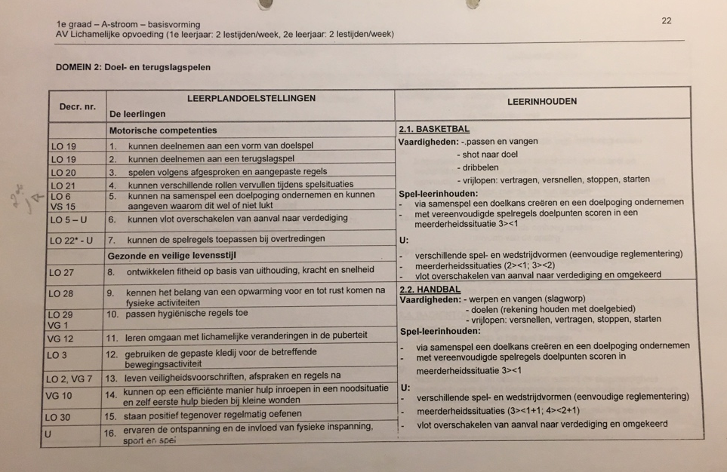
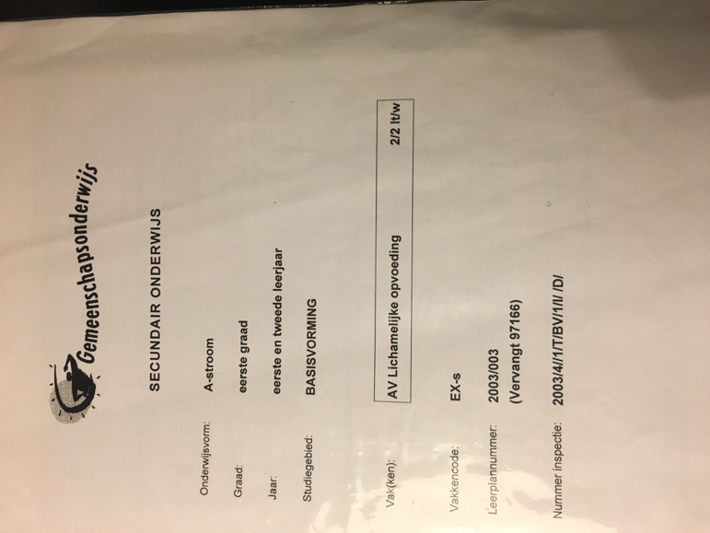
Doordat het leerplan er vroeger voor zorgde dat tennis nooit gegeven of niet mocht gegeven worden, is tennis steeds onzichtbaar gebleven bij de leerkrachten. In het nieuwe leerplan kan tennis geïntegreerd worden bij doel- en terugslagsporten en kan hiermee dezelfde leerplandoelen behaald worden. Ondanks dat het nieuwe leerplan niet meer zo gedetailleerd geschreven is en tennis wel toegelaten is, wordt tennis dus nog steeds niet vaak aangeboden. (GO!, 2015/001)
Figuur 2: Domein 2: Doel- en terugslagsporten blad 1 (GO!, 2003/003)
Figuur 1: Voorblad oud leerplan LO eerste graad A-Stroom (GO!, 2OO3/003)
Oud leerplan LO:

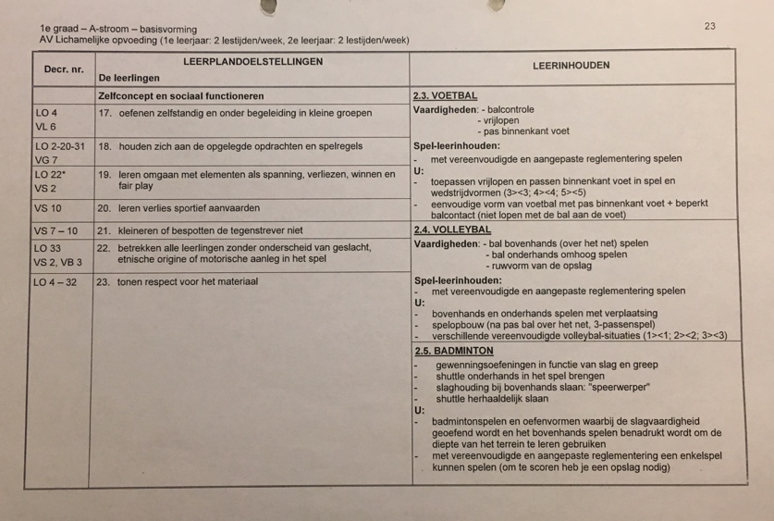
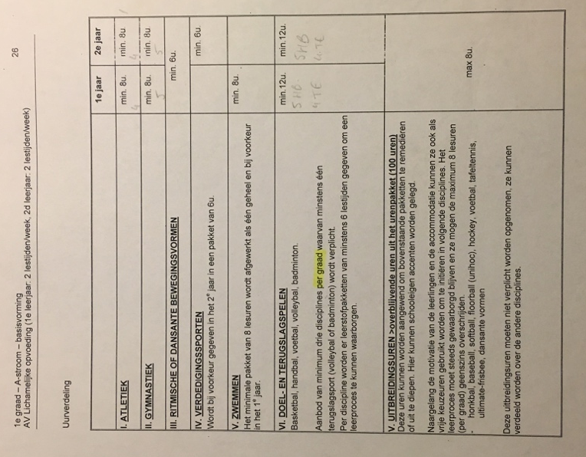
Figuur 3: Domein 2: Doel- en terugslagsporten blad 2 (GO!, 2003/003)
Figuur 4: Uurverdeling (GO!, 2003/003)

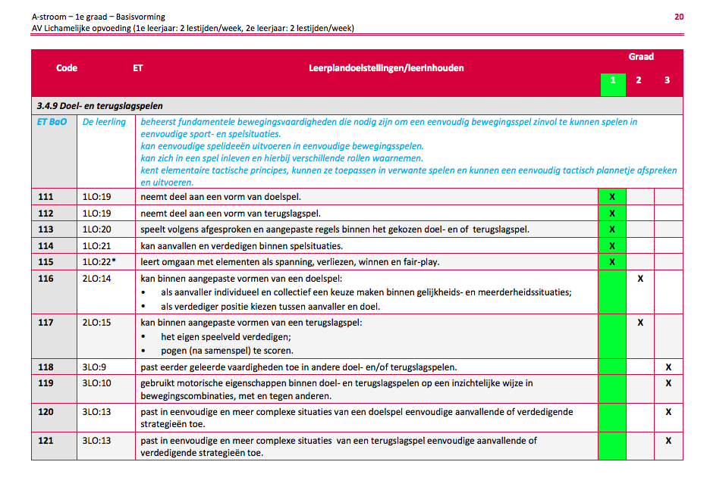
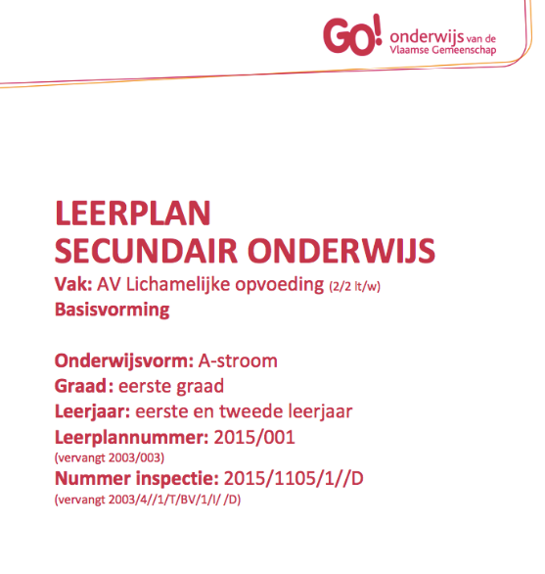
Nieuw leerplan LO:
Figuur 6: 3.4.9 Doel- en terugslagsporten (GO!, 2015/001)
Figuur 5: Voorblad leerplan LO (GO!, 2015/001)

Sinds 2006 is er meer aandacht om tennis op school aan te bieden. Kidstennis kwam met een initiatief om twee uur initiatie lessen voor leerlingen te geven op de scholen. Deze lessen waren enkel actief in het lager onderwijs. Deze externe werking wou zo de leerlingen aansporen om te beginnen met tennis.
Doordat deze werking niet verliep zoals gepland kwam Tennis Vlaanderen sinds 2016 met een nieuw project, namelijk Tennis@School. Deze zorgt voor opleiding en ondersteuning van de sportleerkrachten in plaats van initiatielessen. Hier is er dus sprake van interne werking zowel voor het lager als het secundair onderwijs. Hun doelstelling is ervoor zorgen dat tennis veel meer geïntegreerd wordt in het lessenpakket in de vele scholen en zo tennis meer in de kijker te brengen van de kinderen en de sportleerkrachten. (Neyens, Loosvelt, 2016)

Ontstaan uit KidsTennis


1.2.1 Het concept van KidsTennis
Het kidstennisproject is het opleidingsproject van Tennis Vlaanderen voor kinderen van 3 tot 12 jaar. Met kidstennis willen ze structuur bieden binnen de jeugdopleiding en de jeugdwerking in clubs verbeteren. Kidstennis wil jeugdspelers op een leuke en kwalitatieve manier leren tennissen via het concept van “spelend leren”.
Figuur 7: Logo Kidstennis (online afbeelding) (2015)
Deze opleiding is onderverdeeld in vaardigheidsniveaus. Deze niveaus hebben elk een verschillend kleur. Kinderen leren stap voor stap tennissen op een aangepast terrein met andere soorten ballen. Er worden steeds testjes gedaan en diploma’s uitgedeeld zodanig dat de ouders de tennisevolutie van hun kind kunnen volgen. De kinderen beleven niet enkel plezier, maar hij of zij leert ook op een kwaliteitsvolle manier tennissen.
Kidstennis heeft ook een aantal doelstellingen opgesteld:
- Kinderen aantrekken en op een correcte en leuke manier leren tennissen
- Trainers voorzien van het nodige didactische materiaal om kwaliteitsvol les te geven
- Ouders hun interesse en betrokkenheid verhogen
- Clubs ondersteunen

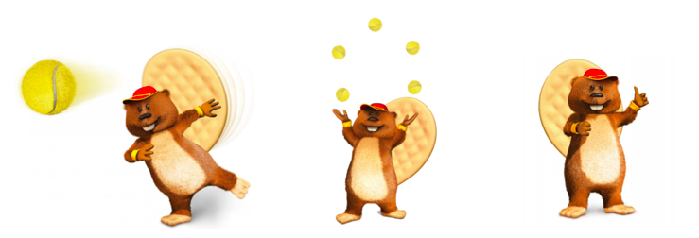
Kidstennis heeft ook een vast logo en mascotte.
Figuur 8: Mascotte Kidstennis (online afbeeldingen)

1.2.2 De 5 pijlers van het KidsTennisleerproces
Kidstennis maakt gebruik van 5 pijlers om het leerproces te kunnen indelen. Deze pijlers zijn:
- Ontvangen en zenden
  - De speler zal op elk level en kleur uitgedaagd worden in het goed ontvangen van de bal. Dit moet voldoende ontwikkeld worden vooraleer de speler succesvol kan zenden.
- Integratie van coördinatie vaardigheden
  - De bewegingen in tennis zijn een koppeling van verschillende coördinatie vaardigheden. Deze moeten eerst voldoende geprikkeld worden voor we kunnen starten met het leren tennissen.
- Game-based approach
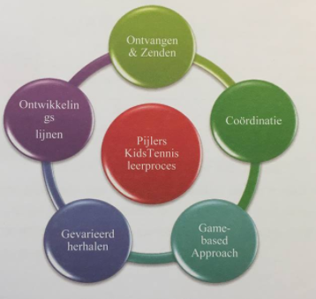
  - Het leren van het tennisspel via het spelen van spelletjes. Steeds starten vanuit een spelsituatie waar de speler bepaalde vaardigheden moet ontwikkelen om succesvol te kunnen spelen.
Figuur 9: Pijlers Kidstennis leerproces (Neyens, Pattyn, 2016)
- Gevarieerd herhalen
  - Er moet voldoende herhaling aangeboden worden om de aangeleerde vaardigheden te ‘automatiseren’. Het is ook nodig om de ‘fun’ te behouden en de vaardigheden goed aanpasbaar te maken.
- Ontwikkelingslijnen
  - Alle techniek en oefenstof is geformuleerd volgens de lijnen van de verschillende kleuren en levels. Hierdoor kan de trainer goed zien welke weg de speler moet afleggen.
(Neyens, Pattyn, 2016)

1.2.3 Kostenplaatje
De kostprijs voor tennislessen variëren van club tot club. De club moet iedere speler aansluiten bij Tennis Vlaanderen. Dit geeft voordelen voor de speler, namelijk:
- Je bent verzekerd voor sportongevallen.
- Je kan als lid deelnemen aan initiatieven, activiteiten en officiële wedstrijden.
- Je kan persoonlijke info (klassement, prestaties, tornooien, spaarkaart…) terugvinden op een persoonlijke website
(Bron: Tennis Vlaanderen, kidstennis clubprojecten, z.j.)

1.2.4 Evolutie
KidsTennis is reeds tien jaar actief. Het product van Tennis Vlaanderen zorgt voor een sterke ondersteuning van de jeugdopleiding van drie tot en met twaalf jaar. Sinds 2016 werken er al meer dan 300 tennisclubs met KidsTennis. Hiermee bereiken ze meer dan 90% van de jeugdleden onder de twaalf jaar. Dit project is ook al goed geïntegreerd binnen de opleidingen van Aspirant-initiator, Initiator en Instructeur B.
Doordat KidsTennis enkel werkt binnen de tennisclubs en af en toe eens een initiatie-les in scholen geeft, was de instroom van nieuwe jonge leden niet voldoende. Hierdoor kwam Tennis Vlaanderen met een nieuw initiatief: Tennis@School.
KidsTennis wil nu beginnen met een relaunch – beleving 2017 – 2020. Deze relaunch hebben ze opgestart omdat ze vinden dat doorheen de jaren de aandacht heel erg verzwakt is. Hiermee wil Tennis Vlaanderen het KidsTennisproject opnieuw in de schijnwerpers zetten. Ze willen de speler centraal zetten door trainers, clubs en ouders in functie van sterkere belevingswereld. Ze willen “het leukste uurtje van de week” bereiken. In deze relaunch zit Tennis@School ook verworven.
Voor de instroom van nieuwe leden in het KidsTennisverhaal hebben ze twee zaken vernoemd:
- Tennis@School: zorgt ervoor dat tennis een vaste plaats krijgt binnen de LO-lessen van lokale scholen. Tennis Vlaanderen wil samen met clubs gaan voor dit doel via het vernieuwde project. Hiermee worden leerkrachten opgeleid en staan beelden van oefenstof centraal. Je kan ook als club zelf een demotraining doen op scholen of de scholen uitnodigen voor een kennismakingsmoment op de tennisclub.
- Opendeurdagen: het opstellen van trainingen voor nieuwe leden is een ideale manier om instroom te verkrijgen. De kinderen die reeds trainingen volgen kunnen eens een vriendje meenemen naar één van de trainingen. Zo is de eerste stap voor het nieuwe kind al een stuk eenvoudiger.
In deze relaunch van KidsTennis zijn er nog veel meer zaken die ze aanbrengen. Deze nieuwe pijlers lopen erg gelijkaardig met deze van Tennis@School. (Coach +, 2016)

Wat is Tennis@School?

1.3.1 De organisatie
Tennis@School is een organisatie van Tennis Vlaanderen. Deze organisatie is ontstaan omdat KidsTennis niet voldoende nieuwe spelertjes aantrok. Tennis@School biedt nascholingen voor leerkrachten lager onderwijs, leerkrachten secundair onderwijs, sportpromotoren en lesgevers van sportdiensten. Tijdens die nascholingen komen aantrekkelijke praktijksessies met aangepaste oefenstof voor tennis op school aan bod, ook gevarieerde en uitdagende oefenvormen met differentiaties en variaties met aandacht voor hoge activiteitsgraad en succesbeleving.
Hierna krijgen de deelnemers ook lesfiches voor organisatie lessenreeks tennis en evaluatietools mee naar huis. Tennis@School wordt op verschillende bijscholingsdagen van overkoepelende sportorganisaties aangeboden.
Na deze nascholingen kunnen de leerkrachten dit meteen toepassen in de lessen op school. Zo wil Tennis Vlaanderen meer kinderen aanzetten tot tennis. (Tennis Vlaanderen, Tennis@School, z.j.)

1.3.2 De inhoud
Tennis@School wil tijdens de lessen tennis op school zo veel mogelijk streven naar beleving. Deze beleving behalen gebeurd door gebruik te maken van volgende vier factoren:

- 4F-Methode
Deze staat voor woorden die starten met de letter F.
Fun: Beleving van de speler, amuseren, het spel spelen, …
Fit: Hoge activiteitsgraad, tennis is en blijft een sport, …
Fijn: Technisch verfijnd werken i.f.v. de balkwaliteit, graad van afwerking bij spelers, …
Functioneel: Opdrachten zijn gericht om het tennisspel te verbeteren/ te ontwikkelen, …
Figuur 10: 4f-Methode Tennis@School (Neyens, Loosvelt, 2016)

- Materiaal
Functioneel materiaalgebruik is een essentieel onderdeel om een les tot een succes te brengen. Dit is nodig voor de succesbeleving van de leerlingen (= het tellen van de gelukte pogingen). Je moet creatief en effectief kunnen omgaan met het materiaal.
- Balkwaliteit
De balkwaliteit is nodig voor ondersteuning van het spelprincipe dat je wil bereiken in de les: lengte, richting, hoogte, spin en snelheid. De balkwaliteit samen met balcontrole is de intentie van de slag.

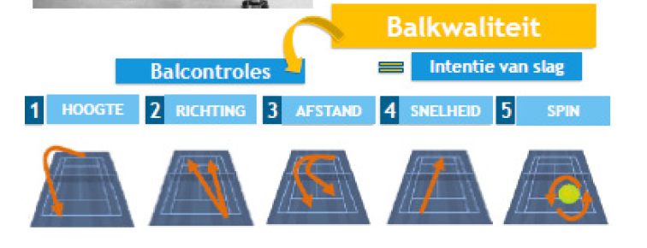
Figuur 11: Balkwaliteit (Neyens, Loosvelt, 2016)

- Gamification
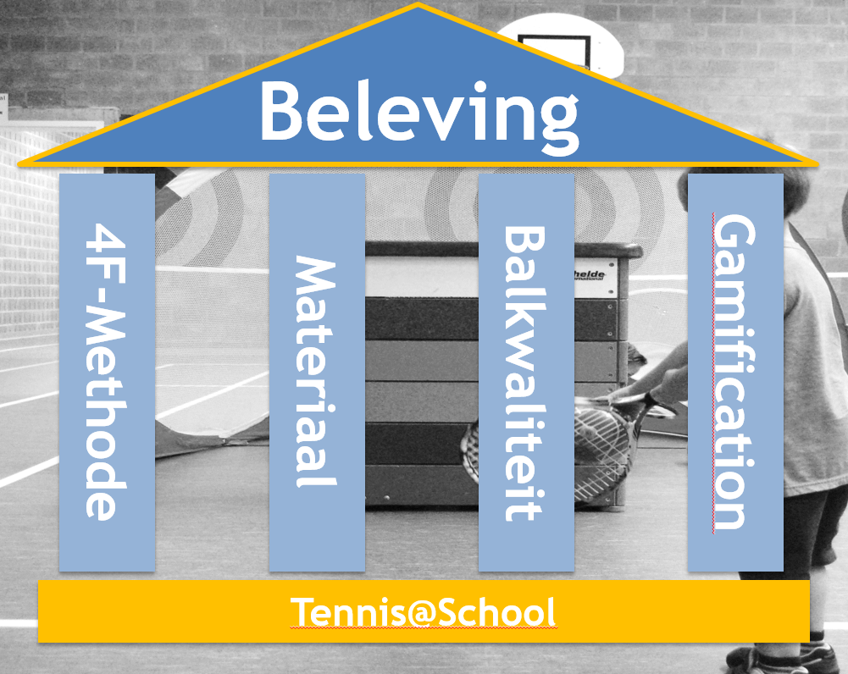
Tennis is een spel. De spelprincipes (doen bewegen, lukken in beweging, scoren,..) moeten toegepast worden in de lessen. Ze moeten al spelend leren. Steeds vertrekken vanuit het spel, om hieraan de gewenste balkwaliteit te koppelen. Om tot slot de nodige technische referentiepunten te ondersteunen.
Figuur 12: Tennis@School streven naar beleving (Neyens, Loosvelt, 2016)

De oefenstofkeuze tijdens de lessen tennis moeten zorgvuldig worden gekozen. Er moet gezorgd worden voor succesbeleving en plezierbeleving van de leerlingen. Het moet natuurlijk ook steeds haalbaar zijn voor alle leerlingen en veel gedifferentieerd worden. Naast de oefenstof zijn er ook verschillende organisatievormen waar rekening mee gehouden moet worden. Er zijn verschillen tussen outdoor en in een sporthal tennissen. Met Tennis@School is beide vormen mogelijk. (Neyens, Loosvelt, 2016)
Tennis@School heeft in hun pakket van oefenstof een verwijzing gemaakt naar het leerplan. Tennis behoort tot de slagsporten. Hierdoor kan tennis dus perfect geïntegreerd worden in het lessenpakket van de leerlingen op school. Naast het leerplan heeft Tennis@School ook eindtermen opgesteld zowel voor het lager als voor het secundair onderwijs.
Tennis@School is zoals echt tennis maar:
- Op een kleiner veld
- Over een lager net
- Met kleinere tennisracket
- Met aangepaste tennisbal

De organisatie zorgt er ook voor dat de technische accenten vertaald worden naar de kindertaal. Zo zal alles eenvoudiger uitgelegd worden. Voor de leerlingen wordt het zo ook eenvoudiger om de accenten van tennis te begrijpen en te onthouden. Voorbeeld hiervan is het vasthouden van de racket. Dit kan op verschillende manieren.
Technische naam | Kindertaal
Full-continental greep / western greep | Kneukels vooraan
Eastern greep | Nagels vooraan

1.3.3 Touchtennis

Touchtennis is een versie van tennis die op een aantal zaken is aangepast. Het wordt gespeeld op een kleiner en compacter veld met softballen en kleinere rackets (21”). De afmetingen van het veld zijn voor enkelspel 12m op 5m en voor dubbelspel 12m op 6m. (Wikipedia, 2018)
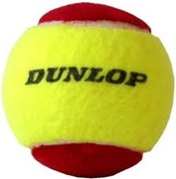
Bij het geven van tennis op school, komen deze elementen van Touchtennis goed overeen. Op school heb je niet veel plaats en het materiaal moet aangepast zijn aan de jonge leerlingen, net zoals bij de aanpassingen bij deze versie van tennis. Door deze verbanden is Tennis@School ontstaan uit het concept van Touchtennis.
Figuur 13: Terrein Tennis@School (Neyens, Loosvelt, 2016)
Door deze afmetingen en materialen kan dit perfect gegeven worden in scholen. Er is weinig plaats nodig en het ander materiaal is ook makkelijker te verkrijgen. Het is geen mini-tennis dat wordt aangeboden maar wel degelijk een soort tennis dat bestaat en waarvan ook wedstrijden in competitie worden gespeeld. Tennis@School is ook gebaseerd op het rood concept van Kidstennis dat iets later met alle kleuren wordt uitgelegd.
Figuur 14: Rode softbal Tennis@School (Neyens, Loosvelt, 2016)
Het terrein van Tennis@School is dus klein. Waardoor de beschikbare ruimte niet zodanig groot moet zijn om dit aan te bieden. Dit maakt het voor de leerkrachten LO een pak eenvoudiger want vaak beschikken ze niet over de ruimte die ze volgens hen nodig hebben om tennis aan te bieden in de lessen. Als er binnen nu echt geen plaats is, kan dit ook perfect buiten gegeven worden. Kies dan als leerkracht een goede periode in het schooljaar om tennis te geven. Tennis@School kan zowel met als zonder belijning gespeeld worden. Ook het tennisnet is niet noodzakelijk, je kan perfect een lint spannen of banken plaatsen.
Net zoals in touchtennis wordt er bij Tennis@School gespeeld met kleine rackets en de rode softballen.
Heb je op de school niet de mogelijkheid om veel didactisch materiaal te gebruiken, dan is er ook een oplossing. Je kan alles gebruiken in de lessen van tennis. Je moet er alleen creatief mee kunnen omgaan. Bijvoorbeeld kunnen de muren gebruikt worden als de beste medespeler, je kan een lint spannen over de speelplaats door gebruik te maken van de vuilnisbakken, enz.
Naast al het klein materiaal is er nog een mogelijkheid, dat is het speeltuinprincipe. Dit staat voor het gebruik maken van de speeltuin die aanwezig is op de speelplaats. Een groot klimtoestel met ladders en glijbanen kan een grote rol spelen in de les. We kunnen namelijk het onderdeel van racket- en balvaardigheden oefenen op die speeltoestellen op de speelplaats.
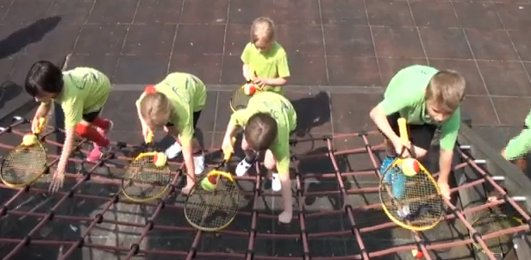
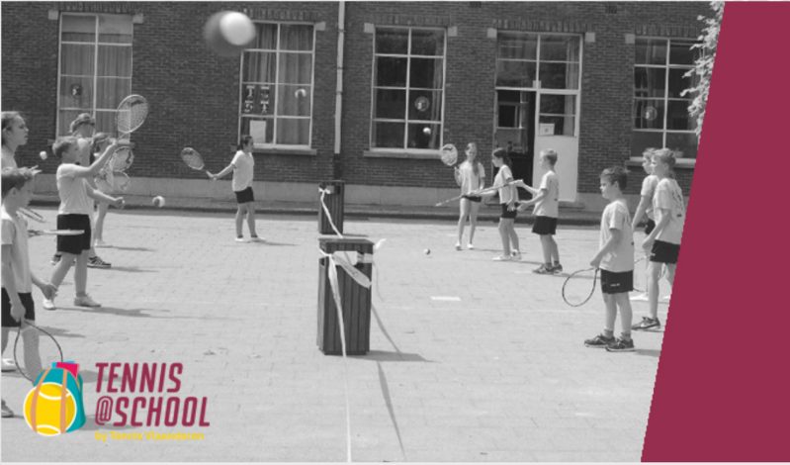
Figuur 16: Speeltuinprincipe (foto uit promovideo Tennis@School)
Figuur 15: Spelende basisschoolkinderen (online afbeelding)

Tennis@School wordt zowel in het lager als in het secundair onderwijs aangeboden. Tussen beide zijn er een aantal verschillen. In het lager is er een kennismaking met de tennissport als een soort van initiatie. Dit moet zorgen voor een integratie in de algemene lessen lichamelijke opvoeding. Er wordt vooral de focus gelegd op de racket- en balvaardigheid. Er is een opstart van spelprincipe aanwezig in het lager maar vooral funspelen moeten worden gegeven. In het secundair is de kennismaking van de tennissport als competitie. De beide spelprincipes van enkel en dubbel worden toegepast. Er wordt ook meer gekeken naar de slagverlopen en nadruk op wedstrijdenvormen in de plaats van de funspelen.
Tennis@School in het rode concept. In de lessen wordt de nadruk gelegd op de volgende zaken. Racketvaardigheid van de spelers. Dit zowel individueel, in partnervormen en muuropdrachten. Ook worden spelprincipes aangeboden. We hebben zenden, ontvangen en heen & weer. Maar naast al deze is er nog een belangrijke factor, dat is namelijk de funspelen. Al spelend leren de kinderen het liefst en het beste. (Neyens, Loosvelt, 2016)

1.3.4 De ondersteuning
De leerkrachten die de nascholingen van Tennis@School volgen krijgen heel wat ondersteuning van de begeleiders mee naar huis. Maar naast de vele info en tips die ze meekrijgen kunnen alle leerkrachten die aanwezig waren en deze die er niet konden zijn, allerlei zaken terugvinden op het internet.
Er zijn lessen/oefenstof aanwezig voor lager en secundair onderwijs op het online platform van Tennis@School.
Lager onderwijs https://www.tennisvlaanderen.be/tennis-at-school_oefenstof-basisschool
Secundair onderwijs https://www.tennisvlaanderen.be/tennis-at-school_oefenstof-secundair-onderwijs
Hiernaast zijn er ook opleidingen en nascholingen die kunnen opgenomen worden. Het bestaande aanbod kan gevonden worden op de site van tennis Vlaanderen. Namelijk: http://www.tennisvlaanderen.be/word-trainer
De nascholingen vonden in 2017 plaats op volgende data en plaatsen:
Datum | Plaats
08/11 | Heist-op-den-Berg
15/11 | Genk
22/11 | Roeselare
29/11 | Gent
06/12 | Bierbeek
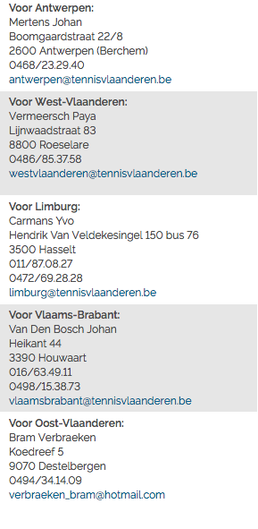
Ook kan er dus integratie zijn in het schoolprogramma van de school met behulp van Tennis@School.

Tennis Vlaanderen biedt ook de kans om gratis materiaal te ontlenen voor tennisclubs en leerkrachten LO op school. Deze diensten zijn onderverdeeld per provincie. De gegevens kunnen gevonden worden op de website van Tennis Vlaanderen/Tennis@School.
Wat kan je allemaal uitlenen?
Tennisrackets voor kids in verschillende maten (19”, 21” en 23”), tennisballen in diverse kleuren (rood, groen, oranje, slowspeed en mousse) en afspanlint voor KidsTennis.
Als je materiaal wil uitlenen moet je dit best 6 weken op voorhand reserveren via mail, met vermelding van het gewenste materiaal. Er is een uitleenperiode van maximum 3 weken. Na het reserveren en het maken van een afspraak moet het materiaal opgehaald worden op het gewestelijk secretariaat. Er wordt ook gevraagd om een waarborg contant te betalen van 75€.
(Tennis Vlaanderen, Tennis@School, z.j.)
Figuur 17: Regionale uitleendienst Tennis Vlaanderen (Website)

1.4 Verschil en overeenkomst tussen KidsTennis en Tennis@School
Tennis@School is een organisatie die eenmalig een bijscholing of initiatie-les geeft over tennis op scholen of aan de leerkrachten. De leerkrachten kunnen dan na deze bijscholingen zelf tennis geven aan hun leerlingen in de school. KidsTennis daarentegen geeft in clubverband lessenreeksen aan de kinderen op hun niveau. Deze clubs worden gepromoot via scholen in samenwerking met Stichting Vlaamse Schoolsport. Dit is geen tennis op de school zelf maar in de tennisclub in de buurt.
Tennis@School wil dus de leerkrachten stimuleren om tennis te geven tijdens de lessen lichamelijke opvoeding. KidsTennis gaat via de scholen tennisclubs promoten die meewerken aan dit concept om na school de leerlingen te laten kennismaken met tennis.
De gelijkenis tussen de twee concepten is dat ze de kinderen op vroege leeftijd willen laten kennismaken met tennis. Ze willen dat tennis meer aan bod komt in de scholen en erbuiten. Ze willen beide aantonen dat deze technisch moeilijke sport ook kan aangeleerd worden aan eender welke leeftijd. Er bestaan genoeg mogelijkheden om te differentiëren en variëren voor de leerlingen spelplezier te laten beleven. Beide bieden ze een basisontwerp aan voor de leerkrachten, het is nu aan hen om daar creatief mee om te gaan en de leerlingen leuke lesjes tennis te geven.

1.5 Opdelingen per kleur
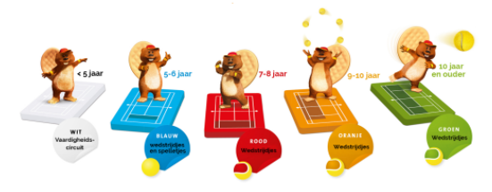
Bij jonge kinderen die tennissen is een klassement nog niet van toepassing, in vergelijking met volwassene tennis wel. Het is wel belangrijk dat op iedere leeftijd een gevoel van vooruitgang en succeservaring wordt ervaren. De 5 KidsTenniskleuren zorgen ervoor dat er naar een doel kan gewerkt worden. De kinderen kunnen zo ingedeeld worden dat ze op het juiste niveau werken en plezier kunnen beleven.
Figuur 18: Kidstenniskleuren (Tennis Vlaanderen, Kidstennis, 2016)

1.5.1 Wit (3 – 5 jaar)
Wit is het eerste opleidingsniveau en het vormt een goede en leuke voorbereiding. In deze kleur gaan kinderen op een plezierige manier bewegen en spelen in een tenniswereld. De algemene motorische vorming wordt gestimuleerd met coördinatieoefeningen en algemene bewegingservaring met een eerste aanzet voor de verschillende technieken. In sommige clubs is er ook de mogelijkheid voor Multimove-Wit. Dit betekent dat de kinderen deelnemen een het project van Multimove. Hierin wordt een gevarieerd bewegingsprogramma aangeboden aan de kinderen. Hierbij ligt de focus op de ontwikkeling van de 12 bewegingsvaardigheden. Deze vaardigheden zijn van belang voor de motorische ontwikkeling van kinderen en moeten al op jonge leeftijd geprikkeld worden. Ze vormen de basis om op latere leeftijd sportspecifieke vaardigheden te leren. Het project van Multimove en KidsTennis-project Wit zijn dus erg gelijklopend.
Een kind dat (Multimove-) Wit gevolgd heeft, zal later sneller en efficiënter leren tennissen.

1.5.2 Blauw (5 – 7 jaar)
Het tweede opleidingsniveau voor kinderen van de tweede kleuterklas tot en met het 1e leerjaar. Ze spelen op een kleiner aangepast terrein met afmetingen van 2.75m op 8.23m, dit is over de breedte van het enkelterrein.
In deze lessenreeksen wordt er kennis gemaakt met tennis via tennisspelletjes. Er wordt veel gespeeld en plezier gemaakt. Tijdens de lessen worden veel basisoefeningen van tennis en coördinatie en spelletjes gedaan om gemakkelijker te leren tennissen. Ook wordt het juiste contactpunt gevonden. Er wordt gespeeld met een rode softbal.

1.5.3 Rood (7 – 9 jaar)
KidsTennis rood is het derde opleidingsniveau voor de kinderen van de derde kleuterklas tot het derde leerjaar. Hier wordt er gespeeld over de breedte van het dubbelterrein. Dit zijn afmetingen van 5.5m op 11m. In dit niveau wordt er nog steeds gespeeld met de rode softbal. De bewegingen worden steeds groter, de kinderen leren de slag voor te bereiden en uit te zwaaien. Ook de coördinatie wordt gezien in deze lessenreeksen. Er wordt natuurlijk veel gespeeld en plezier beleefd. De eerste stappen in het spelen van echte wedstrijden worden gezet.

1.5.4 Oranje (9 – 10 jaar)
Oranje is het vierde opleidingsniveau voor spelertjes van het tweede leerjaar tot het vijfde leerjaar. Hier spelen ze op een korter en smaller terrein met afmeting van 18m. De kinderen spelen met een softbal. In dit niveau wordt tactiek belangrijker, ze leren ‘diep’ en ‘breed’ spelen. Ook leren ze met bovenhandse opslag het punt te starten. Bij deze leeftijd komt ook al het dubbelspel aan bod en wordt er ook gewerkt aan de conditie. Natuurlijk blijft veel spelen en plezier zeer belangrijk!

1.5.5 Groen (10 – 12 jaar)
KidsTennis groen is het laatste opleidingsniveau voor spelers van het vierde leerjaar tot tweede middelbaar. Er wordt op een terrein van 21 meter gespeeld, een verkorte versie van volledig terrein. In groen wordt er gebruik gemaakt van de overgangsbal. Tijdens de lessen leren de kinderen het verfijnen van de slagen, sterk starten van het punt met de bovenhandse opslag en terugslag, werken aan conditie, mentale vaardigheden en tactiek gaan toepassen, scoren, doen mislukken, …

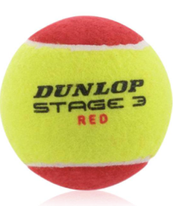
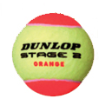
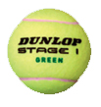

Figuur 21: Overgangsbal
Figuur 19: Rode Softbal
Figuur 20: Softbal

In de kleuren blauw en rood wordt gebruik gemaakt van een ‘zachte’ (grotere) bal. Dat is de rode softbal of de stage 3 bal. In oranje spelen ze met de oranje of stage 2 bal. Bij de groene kleur wordt gespeeld met de groene of stage 1 bal.
Er wordt met de grotere, zachtere (rode) bal gespeeld bij de jongste kinderen en hiervoor zijn een aantal voordelen:
- De rode bal vliegt trager waardoor de kinderen veel beter het baltraject kunnen inschatten.
- De bal botst minder hoog waardoor het contact op heuphoogte blijft en er met ‘neutrale’ grepen kan gespeeld worden.
- De bal is ook lichter waardoor de speler in staat is om met het racket op de bal te slaan.
De groene, stage 1 bal heeft de tegenovergestelde eigenschappen dan de rode bal. Deze eigenschappen zijn de volgende.
- De groene bal vliegt sneller.
- De bal botst hoog op.
- Deze bal is ook zwaarder.
(Tennis Vlaanderen, Kidstennis, 2016)
(Neyens, Pattyn, 2016)
(Patty, Neyens, Vanbrabant, 2012)

1.6 Tennis@School in het werkveld
We gaan Tennis@School eens bekijken vanuit de praktijk en in het werkveld. Ik kreeg de kans om mee te helpen met een tweetal opdrachten van Tennis@School.

1.6.1 Filmdagen
De eerste opdracht vond plaats op 26 oktober 2017 in de sportinnovatiecampus van Sport Vlaanderen Brugge. Op deze dag ontving ik samen met Mathieu Loosvelt en Ruben Neyens een aantal klassen uit de basisschool Olva De Meersen.
Alle oefenstof voor de verschillende doelgroepen werden die dag gefilmd. Met deze filmdag konden we de haalbaarheid van alles bestuderen. Alle video’s werden na deze dag gemonteerd en op de website van Tennis@School geplaatst.
Deze video’s zijn geordend op de site bij oefenstof onder lager onderwijs en secundair onderwijs.
Link naar de oefenstof voor de basisschool: https://www.tennisvlaanderen.be/tennis-at-school_oefenstof-basisschool
Link naar de oefenstof voor het secundair onderwijs: https://www.tennisvlaanderen.be/tennis-at-school_oefenstof-secundair-onderwijs
Voor de video’s voor secundair konden we rekenen op onze tweedejaars studenten LO-BWR. Voor hen was dit een educatieve opdracht voor het vak ‘My space vakstudie 3 BWR A’.

1.6.2 Kaderdagen
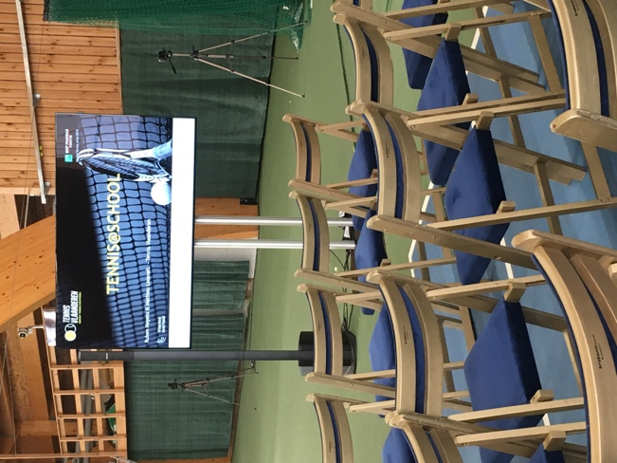
De kaderdagen of het congres in Antwerpen vonden dit jaar plaats op 12 en 13 november. Deze dagen komen alle tennistrainers en liefhebbers afgezakt naar het tenniscentrum in Antwerpen.
Figuur 22: Kaderdag Antwerpen opstelling (Eigen afbeelding)
Er worden doorheen de dagen steeds presentaties gegeven van verschillende tennistrainers. Ze hebben elk hun specialiteit en kennis dat ze willen delen met andere. De andere trainers en liefhebbers komen naar deze sessies om bij te leren en nieuwe zaken te leren kennen.
Ook Tennis@School had hun moment op deze kaderdagen. Hier deed Mathieu Loosvelt een hele presentatie aan een aantal geïnteresseerden. Voor deze presentatie hadden we leerlingen uit scholen genomen als voorbeeld. Zo konden de trainers meteen een realistisch beeld zien.
Dit moment diende om het project bekender te maken in de tenniswereld. Het ultieme doel was de trainers warm te maken om de scholen in hun buurt aan te spreken en attent te maken voor het project Tennis@School.
Het was zeer duidelijk dat dit nieuw project nog niet goed gekend is onder de tennistrainers. De opdracht na dit moment zal meer richting de scholen gaan in de plaats van tennisclubs.

Hoofdstuk 2: Eigen visie

2.1 Eigen visie uit literatuurstudie
In mijn literatuurstudie ben ik op zoek gegaan naar oorzaken en eventuele verklaringen over het nihil aanbod van tennis op de vele scholen. Ik stootte op een, volgens mij, grote boosdoener in het onderwijs. In het oude leerplan lichamelijke opvoeding staan de sporten beschreven die moeten gegeven worden tijdens het schooljaar. Hier staan verschillende vaardigheden uitgeschreven voor een aantal sporten. Bij doel- en terugslagsporten staat tennis daar niet tussen, het is toch een even goede terugslagsport als badminton en volleybal. Met het oude leerplan is het duidelijk dat het zeer moeilijk was om tennis te integreren. (GO!, 2003/003)
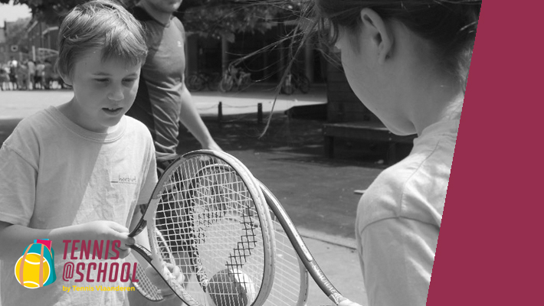In het nieuwe leerplan van 2015 staan alle leerplandoelen en leerinhouden globaal beschreven. Bijvoorbeeld: “neemt deel aan een vorm van terugslagspel.” De vaardigheden en leerinhouden waren hier niet meer specifiek per sport beschreven. Met deze doelstellingen kan tennis perfect geïntegreerd worden in het lessenpakket van LO. (GO!, 2015/001)
Figuur 23: Spelende Basisschoolkinderen 2 (online afbeelding)

Na deze literatuurstudie en werkveldonderzoek kan ik mijn eigen visie opstellen. Tennis geven lijkt voor vele leerkrachten lichamelijke opvoeding een hele uitdaging. Sommige zien er zelfs geen beginnen aan door gebrek aan een aantal zaken. Hier moet dringend verandering in gebracht worden.
Uit hoofdstuk 1 blijkt dat Tennis Vlaanderen hier net hetzelfde over denkt. Ze zijn al jaren op zoek naar een manier om tennis populairder te maken bij de jonge kinderen. Dit loopt niet steeds van een leien dakje.
Het eerste project, ‘Kidstennis’, was succesvol bij de lokale tennisclubs, maar dit bleef niet lang duren. Het nieuw project van “Tennis@School” wil de kinderen vanuit de scholen zelf warm maken voor tennis. Ik vind dit een heel goed initiatief. De manier waarop Kidstennis en Tennis@School tennis aanbieden vind ik super. Ze maken gebruik van kleine rackets, zachte ballen, kleine terreintjes en vereenvoudigde termen. Ik vind dat hiermee tennis zeer makkelijk kan gegeven worden. Het lijkt hierdoor niet meer zo ingewikkeld als de meeste leerkrachten denken.

Ik denk dat het project van Tennis@School zeker een groot effect kan hebben in de scholen. Het probleem dat zich hier voordoet is dat de leerkrachten lichamelijke opvoeding zelden tot niets gezien hebben in hun opleiding over tennis. In Howest is dit reeds veranderd voor de studenten van lichamelijke opvoeding en bewegingsrecreatie, maar dit zou in elke hogeschool en voor iedere student LO moeten aanwezig zijn. Deze toekomstige leerkrachten zullen sneller tennis geven in de lessen waardoor het project goed tot zijn recht zou komen. Dit zou wel eens een grote vooruitgang kunnen zijn voor de tenniswereld.
Tennis@School is een recent project, maar hoe bekend is het bij de leerkrachten LO? Wat zou dit project nog beter of populairder maken? Om op deze vragen een antwoord te krijgen, heb ik een onderzoek gestart.

2.2 Enquête

2.2.1 Opstellen enquête
Ik heb gekozen om een enquête voor leerkrachten Lo uit het lager onderwijs en secundair onderwijs op te stellen. Met deze enquête wou ik proberen een antwoord te krijgen op een aantal vragen. Met deze gegevens kan ik nog beter mijn eigen visie verwoorden en ontdekken hoe alles nu is.
Bij het opstellen van de enquête heb ik gezocht naar relevante vragen voor mijn onderzoek. De eerste vraag was: “Kent u het concept van Tennis@School? Zo ja, op welke manier of hoe bent u hiermee in contact gekomen?”. Deze vraag was zeer eenvoudig, maar ook zeer belangrijk. Als de leerkrachten het project nog niet kennen, dan is dit het eerste probleem dat moet aangepakt worden.
De tweede vraag was: “Hoe vaak geeft u tennis in de lessen LO op school per jaar? (Uitgedrukt in lesuren)”. Deze vraag mocht zeker niet ontbreken. Hiermee kan aangeduid worden of de bewering klopt over het aanbod van tennis.
De derde en vierde vraag gaan over de verbetering of aanvulling van het aanbod van Tennis@School. De derde vraag was: “Welk extra materiaal of hulpmiddel (vb.: lesvoorbereidingen, video’s,…) zou jou motiveren om tennis aan te bieden in de lessen lichamelijke opvoeding?”. Met de antwoorden op deze vraag weet je meteen wat de leerkrachten zouden kunnen gebruiken of motiveren om toch tennis te geven. Hiermee kan het project verbeterd worden naar de behoeften van de leerkrachten zelf.
De vierde en laatste vraag van de enquête was: “Met de organisatie Tennis@School zijn er video’s gemaakt met oefenstof voor in de lespraktijk. Hoe kan dit een meerwaarde betekenen voor jou als leerkracht?”. Hiermee kan ik te weten komen als de leerkrachten die video’s goed vinden of zouden gebruiken. Indien dit voor vele leerkrachten een meerwaarde zou zijn, kan Tennis@School beslissen om meer video’s te maken of hier meer reclame voor maken bij de scholen. Indien de antwoorden negatief zijn, dan moet er gezocht worden naar een ander hulpmiddel dat wel kan helpen. Dit kan dan opnieuw gevonden worden bij de antwoorden van vraag drie.
Ik hoop met deze vragen veel goede en bruikbare resultaten te bereiken.

2.3 Eigen visie na resultaten van de enquête

Na het afnemen van de enquête bij 27 leerkrachten, kan ik mijn eigen visie daarop baseren. Ik denk nog steeds dat het project van Tennis@School kan werken en aanslaan bij de leerkrachten LO. Het grootste probleem wat ik dacht voordien, blijkt ook waar te zijn. Tennis@School is te weinig gekend bij de leerkrachten. Slechts 7% van de ondervraagden kent het concept. Dit moet veel hoger om het project te doen slagen. Als de populariteit zou stijgen, zal dit volgens mij al een groot verschil maken.

Wordt tennis werkelijk zo weinig gegeven in de scholen als ik dacht? Uit mijn onderzoek blijkt dit onveranderd met vroeger. Het grootste en overheersende deel van mijn ondervraagden geeft minder dan één uur tennis per jaar. Er is dan een klein deel dat tussen de twee en de vijf uur tennisles geeft in de lessen LO. Dit deel is zeer klein in vergelijking met het deel dat niks geeft. Meer dan vijf uur wordt, bij mijn resultaten, niet gedaan door de leerkrachten. Ik vind deze resultaten zeer duidelijk.

Na deze resultaten vind ik dat er iets aan gedaan moet worden. Alle leerlingen moeten volgens mij in contact komen met zoveel mogelijk verschillende sporten. Dat niet alle sporten mogelijk zijn om als leerkracht aan te bieden, daar kan ik mij bij neerleggen. Tennis is niet zo evident als voetbal, maar zeker haalbaar zijn als leerkracht lichamelijke opvoeding. In de literatuurstudie is wel duidelijk dat Tennis@School bewijst dat tennis ook heel eenvoudig kan zijn.

Dit project moet extra gepromoot worden. In mijn praktijk ga ik hiervoor aan het werk.

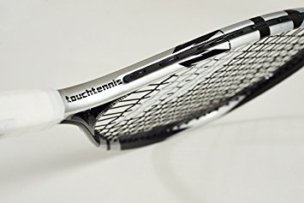

Figuur 24: 19" Racket (Online afbeelding)

Hoofdstuk 3: Tennis@School in de praktijk
Om mijn praktijk te kunnen opstarten, komen de resultaten van mijn enquête zeker van pas.
We kunnen na mijn onderzoek met zekerheid zeggen dat tennis zelden gegeven wordt in de lessen lichamelijke opvoeding. Slecht 7 leerkrachten van de 27 ondervraagden bieden tussen de 1u – 5u tennis aan. De overige 20 geven helemaal geen tennis.
De oorzaken hiervoor zijn dat de leerkrachten LO in hun opleiding bijna niks van tennis hebben gezien en dat in het oude leerplan de sporten vermeld stonden die gegeven moesten worden en tennis hoorde daar niet bij. Hier is doorheen de jaren geen verandering in gekomen, ondanks dat het leerplan vernieuwd is.
Om hier verandering in te brengen heeft Tennis Vlaanderen in samenwerking met Howest het nieuwe project, Tennis@School, gestart. Het is een zeer interessant project dat wel eens een grote impact kan hebben. Tennis@School biedt tennis op een heel eenvoudige manier aan. Op deze manier kan het perfect gehanteerd worden door de leerkrachten LO, ook zonder de theorie gezien te hebben.
Het nieuwe project heeft één probleem, het is niet bekend genoeg om een verandering te kunnen brengen. Na mijn enquête bleek dat slecht 7% het concept van Tennis@School kent.

Om tennis@School populairder te maken, moet er meer reclame gemaakt worden. Maar wal zal de leerkrachten nu echt overtuigen om Tennis@School uit te proberen? Deze vraag heb ik verdeeld in twee aparte vragen in de enquête. Hieronder staan de resultaten, meerdere antwoorden waren mogelijk.

De leerkrachten vinden bijna allemaal dat alle extra materiaal of hulpmiddelen welkom zijn en hen zal motiveren. De oefenstof van tennis bleek voor hen het interessantst te zijn. Bij de keuze van “andere,…” kwam steeds hetzelfde terug te komen, namelijk: het aangepaste en nodige materiaal om tennis te kunnen geven op school.
Omdat Tennis@School al reeds video’s van oefenstof heeft gemaakt, vroeg ik mij af wat de leerkrachten hiervan vonden. In de grafiek is duidelijk dat de leerkrachten deze video’s zien als een goede houvast en dus zeker een meerwaarde kan betekenen.

Na mijn onderzoek en deze resultaten is het duidelijk dat het project Tennis@School nog iets extra nodig heeft om echt te werken en de populariteit te doen stijgen. Ik heb dus besloten om een handleiding, tool te ontwerpen van Tennis@School voor de leerkrachten lichamelijke opvoeding.
In deze handleiding zal alles staan wat de leerkrachten nodig hebben om tennis te geven tijdens de lessen (alles wat ik reeds opgesomd heb in de literatuurstudie, de oplossing voor het nodige materiaal en nog een aantal extra’s).
Mijn doel met deze handleiding is er voor zorgen dat de leerkrachten een goede houvast hebben over tennis op school. Alles wat ze nodig hebben voor een les of lessenreeks tennis te geven zal aanwezig zijn in deze handleiding. Hopelijk wordt hiermee tennis vaker gegeven en zullen de leerkrachten LO hier veel aan hebben.
Vanaf de volgende pagina vindt u de handleiding van Tennis@School.

3.1 Handleiding Tennis@School

3.1.1 Voorwoord
Beste leerkrachten.
Bedankt voor het kiezen en gebruiken van deze Tennis@School-handleiding.
Ik hoop dat je hierin alles vindt dat je nodig hebt om met plezier een les of lessenreeks tennis te geven in de lessen lichamelijke opvoeding. Hopelijk geeft deze handleiding de aanzet tot meer lessen tennis aan te bieden.
Tennis@School, het project opgestart door Tennis Vlaanderen in samenwerking met Howest.
In deze handleiding zijn volgende zaken aanwezig:
- Opsomming van het nodige materiaal en ruimte voor een lesje tennis
- Oefenstof van tennis op video’s en schriftelijke uitleg
- Lesvoorbereidingen van tennis voor lager en secundair onderwijs
Bij deze handleiding zit ook een stick. Hierop staat alle oefenstof in video en staat ook nog eens het promofilmpje van Tennis@School.
Veel plezier met de handleiding van Tennis@School.

Figuur 25: Logo Tennis@School (Neyens, Loosvelt, 2016)

3.1.2 Nodige materiaal en ruimte
Om een les tennis te kunnen geven heb je natuurlijk een aantal zaken nodig. Het eerste dat je nodig hebt is het tennis materiaal:
- Tennisrackets (19”, 21” of 23”)
- Een afspanlint als net
- Tennisballen (het best de rode of oranje softbal, maar met een andere soort gaat het ook)
- Eventueel klein materiaal zoals kegels, potjes, …
Om tennisles te kunnen geven heb je ook (een beetje) ruimte nodig. Deze ruimte is veel minder groot bij Tennis@School omdat het gebaseerd is op touchtennis. Hieronder staan de afmetingen van touchtennis.

Soort spel | Afmetingen
Enkelspel | 12m op 5m
Dubbelspel | 12m op 6m

In de lessen LO kan je de zaal indelen door een lint in de lengte van de zaal te spannen. Zo kunnen de leerlingen (bijna) allemaal naast elkaar spelen. Ze hebben dan steeds een klein, kort en lang veldje om op te spelen.

Is dit materiaal niet aanwezig op je school, geen zorgen. Er is namelijk een gratis ontleendienst van Tennis Vlaanderen. Als je materiaal wil ontlenen, vraag deze best zes weken op voorhand aan. Het materiaal dat kan ontleend worden zijn: tennisracketjes (juiste grote voor Tennis@School), softballen en mousse ballen.

Deze diensten zijn opgedeeld per provincie. Hier vindt u alle gegevens voor de verschillende provincies.
Provincie | Gegevens
Antwerpen | Mertens Johan  Boomgaardstraat 22/8  2600 Antwerpen (Berchem)  0468/23.29.40  antwerpen@tennisvlaanderen.be
West-Vlaanderen | Vermeersch Paya  Lijnwaadstraat 83  8800 Roeselare  0486/85.37.58  westvlaanderen@tennisvlaanderen.be
Limburg | Carmans Yvo  Hendrik Van Veldekesingel 150 bus 76  3500 Hasselt  0472/69.28.28  limburg@tennisvlaanderen.be
Vlaams-Brabant | Van den Bosch Johan  Heikant 44  3390 Houwaart  016/63.49.11  0498/15.38.73  vlaamsbrabant@tennisvlaanderen.be
Oost-Vlaanderen | Verbraeken Bram  Koedreef 5  9070 Destelbergen  0494/34.14.09  verbraeken_bram@hotmail.com

3.1.3 Oefenstof
Er is oefenstof gefilmd voor het basisonderwijs en secundair onderwijs. Deze video’s staan op de stick die aanwezig is bij deze handleiding.
Per video staan de oefeningen hier nog eens extra beschreven en uitgelegd.
Oefenstof Basisonderwijs
Video BS 1:
De leerlingen staan per twee over elkaar aan het lint/net. Ze hebben één strandbal nodig.
- Spelen de strandbal naar elkaar, de strandbal wordt gevangen in de handen. Daarna de bal onderhands terugspelen na bots op de grond.
- Strandbal nu zonder bots onderhands naar elkaar spelen. De bal wordt nog steeds gevangen in de handen.
- Rechtstreeks (onderhands) de bal spelen naar elkaar (eerst speelt één iemand de bal rechtstreeks terug en vangt de ander de bal in de handen, daarna beide terugspelen zonder vangen).

Video BS 2:
De leerlingen staan per twee over elkaar aan het lint/net. Ze hebben één strandbal nodig en elk een racket.
- De strandbal vangen in de snaren van de racket, daarna terugspelen met de hand.
- De strandbal vangen in de snaren, daarna terugtikken met racket.
- Eén iemand gooit de bal (zonder racket), de ander heeft wel nog een racket. De bal wordt niet gevangen en zonder bots meteen terug gespeeld met racket. De ander vangt de bal in de handen na bots op de grond.

Video BS 3:
De leerlingen staan per twee aan het lint/net. Leerling 1 heeft een strandbal, leerling 2 heeft twee rackets (elke hand één).
- Leerling 1 gooit de bal over het net, leerling 2 klemt de bal tussen de rackets en legt de bal op de grond. Daarna wordt de bal onder het net teruggerold met racket naar leerling 1.
- Hetzelfde als de eerste oefening, maar nu wordt de bal teruggerold met racket onder net na controle van de bal met de voet.

Video BS 4:
De leerlingen staan per twee over elkaar aan het lint/net. Leerling 1 heeft een strandbal, leerling 2 heeft twee rackets (elke hand één).
- Leerling 1 gooit de bal over het net, leerling 2 klemt de bal tussen de rackets en gooit zo de bal terug over het net. Leerling 1 vangt de bal in de handen.
- Hetzelfde als de eerste oefening, maar nu gaat leerling 1 de bal terug overtikken in de plaats van te vangen. Zo wordt er dan verder gespeeld.
- Leerling 1 tikt de bal over het net, leerling 2 klemt de bal na bots tussen de rackets. Daarna de bal opnieuw zo overgooien en verder spelen.
- Leerling 1 gooit de bal over het net, leerling 2 klemt de bal tussen de rackets en gooit zo de bal op voor zichzelf. Daarna tikt hij met racket de bal over het net. Leerling 1 vangt de bal op in de handen.
- Zelfde als vorige oefening, maar nu wordt de bal terug getikt over het net in de plaats van te vangen.

Oefenstof secundair onderwijs
Video SE 1:
De leerlingen werken per twee. Ze hebben één bal en elk een racket nodig. Ook staat er tussen hen een kubus of verhoog. Ieder heeft ook 3 of 4 kegels staan als puntentelling.
- De eerste oefening is enkel met een bal en zonder rackets. De bal wordt met een bovenhandse worp op de kubus gegooid. Deze bal moet op de kubus of verhoog botsen. De ander vangt de bal in de handen en doet net hetzelfde als de eerste. Zo wordt er gespeeld tot iemand de bal niet meer kan vangen voor deze de grond raakt. De ander krijgt dan een punt en mag één van zijn eigen kegels uit de kegelreeks omdraaien. Wie het eerste al zijn kegels kan omdraaien is de winnaar.
- Zelfde oefening als de eerste, maar nu wordt er gespeeld met racket. Zelfde puntentelling blijft.
- Opnieuw zelfde oefening maar nu moet de bal in leven gehouden worden alleen op racket. Er moet dus eerst een controletoets gedaan worden voordat er mag gespeeld worden op de kubus of verhoog. Nog steeds zelfde puntentelling.

Video SE 2:
De leerlingen staan per vier of per twee op een veldje. In het midden van het veld staat een hoog object of kubus. Er is één strandbal nodig en elke leerling heeft racket nodig.
- De bal wordt over het hoge object getikt met racket, de speler aan de andere kant van het verhoog vangt de bal in de snaren. Daarna bal zelf overtikken. Er wordt gespeeld tot de bal de grond raakt. Dat is ook een punt voor het andere team of speler. Deze mag opnieuw een kegel omdraaien.
- Zelfde oefening, maar nu spelen met een controletoets
- Opnieuw zelfde oefening, maar nu mogen de spelers kiezen als ze rechtstreeks overspelen of liever een controletoets uitvoeren vooraleer over het verhoog te spelen. Eerste team of speler die al zijn kegels kan omdraaien is de winnaar.

Video SE 3:
Een parcours of circuit van objecten en banen wordt in de zaal gelegd. Alle leerlingen hebben een racket en bal nodig.
- De leerlingen lopen met de bal op de racket op het circuit of parcours. Wanneer de bal van de racket valt, moeten de leerlingen een kleine opdracht aan de zijkant uitvoeren met bal en racket.
- Zelfde oefening, maar nu moet de bal botsen of dribbelen op de racket. Zo wordt het circuit opnieuw doorlopen. Zelfde opdracht bij het verliezen van de bal.
- Nu komt er een tikker in het spel. Deze doet dezelfde opdracht als de andere leerlingen maar probeert de andere aan te tikken. Wanneer iemand is aangetikt of de bal verloren is moet opnieuw een opdracht aan de zijkant uitvoeren. Bij deze oefening kunnen de leerlingen eerst de bal op racket houden, daarna dribbelen met de bal op racket en zo steeds moeilijker gaan en uitdaging zoeken.

Video SE 4:
In de video is deze oefening per vier op een grote kubus uitgevoerd, indien dit niet aanwezig is kan je ook per twee werken en gebruik maken van de muur.
- Spelen tegen de kubus of de muur en de bal steeds vangen in de snaren na bots op de grond.
- Zelfde, maar spelen met tussentoets of controletoets
- Opnieuw zelfde oefening, maar rechtstreeks spelen.
Bij elke oefening kan er iets extra toegevoegd worden. Op signaal kunnen de leerlingen doorschuiven en verder spelen met de ander zijn bal. Dit kan zowel op de kubus met vier leerlingen of tegen de muur met twee leerlingen. Deze twee leerlingen wisselen dan gewoon van bal tijdens het spelen. De vier leerlingen schuiven een plaats door aan de kubus.

Video SE 5:
De leerlingen spelen per twee tegen de muur. Ze hebben 1 bal en beide een racket nodig.
- Spelen tegen de muur en de bal steeds vangen in de snaren. Je vangt de bal van de ander op in de snaren, zo verder spelen. Je moet samenwerken om zoveel mogelijk de bal te kunnen spelen naar elkaar.
- Zelfde oefening, maar nu steeds spelen met een controletoets.
- Opnieuw zelfde oefening, maar rechtstreeks spelen tegen de muur en naar elkaar.
- Nu spelen de leerlingen een wedstrijd tegen elkaar met de muur. Ze mogen kiezen welke manier van spelen van de vorige oefeningen ze gebruiken. De leerling die de bal niet kan raken na één bots op de grond of niet meer goed tegen de muur kan spelen, verliest. De ander krijgt dan een punt.
Opnieuw met twee leerlingen samen spelen. Nu staan ze niet naast elkaar maar achter elkaar, kijkend naar de muur. De achterste heeft een grote, zachte bal vast.
- Achterste leerling gooit de bal tegen de muur. De voorste leerling probeert deze bal te vangen zonder dat de bal de grond kan raken. Na gooien, moet de achterste leerling eerst een kegel gaan tikken voordat hij opnieuw mag gooien. Zo leren de leerlingen dat ze herplaatsen na een actie uit te voeren.
De laatste oefening is nog steeds met de muur spelen, maar nu werken vier leerlingen samen.
- Molentje tegen de muur. De eerste leerling speelt de bal tegen de muur, na spelen meteen aansluiten achteraan in de rij. De tweede leerling speelt de bal van leerling 1 verder. Wanneer iemand de bal niet goed meer kan spelen of de bal niet na 1 keer kaatsen kan raken, is verloren en gaat even uit het spel. Zo spelen tot één iemand overblijft, dat is de winnaar van het spelletje.
(Er kan gespeeld worden met de drie differentiaties: vangen in de snaren, controletoets en rechtstreeks spelen).

3.1.4 lessen/lesvoorbereidingen

Om jullie een klein beetje te helpen starten met tennisles te geven, staan hier ook lesvoorbereidingen in. Deze lessen dienen als eerste lesjes tennis voor zowel lager als secundair. Na het geven van deze lessen kunnen jullie verder opbouwende lesjes geven.

Drie differentiatie
Er zijn steeds drie differentiaties aanwezig bij tennis, deze differentiaties kunnen bijna bij elke oefening gebruikt worden. Het gaat over volgende drie differentiaties:

+ | ++ | +++
Vangen in de snaren | Tussentoets/Controletoets | Rechtstreeks spelen

(Ook duidelijk te zien in de video’s van de oefenstof)

Algemene uitleg voor begin van de les
De meeste leerlingen hebben nog geen ervaring met tennis. Om een les tennis te starten is het best dat je eerst uitlegt hoe ze hun racket moeten vasthouden. Hiervoor bestaat een trucje.
Ze nemen de racket vast voor hen in de niet-dominante hand aan het driehoekje onder de snaren. Ze nemen met de andere, dominante hand het handvat vast alsof ze een handje geven aan een persoon. Nu houden ze de racket juist vast. We spreken hier ook wel van de nagels naar voor (forehand). Bij het gebruik van backhand, spreken we van kneukels naar voor.

Lesvoorbereiding 1 Basisonderwijs:


Gezien:
 | Datum | Handtekening
Mentor
Lector
St.-Jorisstraat 71
8000 Brugge
Tel. (050) 33 32 68
www.howest.be
Opleidingscoördinator BaSO: Marijke Buyle
marijke.buyle@howest.be
Stagecoördinator baso: Evelyne Depoorter
evelyne.depoorter@howest.be
baso.stage@howest.be

Lerarenopleiding: bachelor secundair onderwijs

Lesvoorbereiding
1 Algemene informatie
Stageschool: Howest | Student: Annelies Combes
Klas: basisonderwijs | Semester: 6
Mentor: M. Loosvelt | Opleidingsonderdeel: Bachelorproef
Datum: | Vaklector: mathieu.loosvelt@howest.be
Uur: | Pedagoog: rina.dauwens@howest.be
Lesonderwerp: Tennis@school
2 Telescopische blik
Beginsituatie
- Leerlingkenmerken
Niveau en/of voorkennis van lln rond lesonderwerp (= bewegingservaring):
Eerste lesje Tennis@School
- Onderwijskenmerken
Aantal lln:
Schatting van de effectieve lestijd: 50 minuten
- Omgevingskenmerken
Locatie/accommodatie:

Situering in het leerplan
Situering leerplan: Doel- en terugslagsporten (p. 20)
Leerplandoelstellingen + ET/VOET:
Neemt deel aan een vorm van terugslagsport

Leert omgaan met elementen als spanning, verliezen, winnen en fair-play

Lesdoelstellingen
2LO + 3LO
Bewegingsdoelen:
- Kan deelnemen aan een terugslagsport
- Kennismaking touchtennis / Tennis@School
Persoonsdoelen:
- Omgaan met fair-play, winst en verlies
- Leren samenwerken

Lesstructuur
Opwarming
A Belijning
Kern
- Tikker of circuit lopen
- Strandbal
- Met de muur spelen
- Met elkaar spelen
- 1 tegen 1
- Volleybaltennis of bobslee
Slot
Bal van de grond

Rode oefeningen = extra

3 Microscopische blik: uitgewerkte lesstructuur
Kerndoelstellingen | Fundamentele leerinhouden | Voorbereidingsfase: onderwijs- en leeractiviteiten (opwarming) | Organisatie | Timing
Kennismaking met belijning van de zaal.  Kennismaking met racket en bal.  Cardiovasculair opwarmen. | Opwarming  A. Belijning:  - De lln laten de bal rollen, voortbewegen over de grond met hun racket en door elkaar in de zaal. Gaat de bal over een lijn moeten de lln hun bal stilleggen met racket en veranderen van richting.  - zelfde oefening maar nu mag het iets sneller van uitvoering en de bal moet stilgelegd worden met de snaren van de racket voor dat de verandering van richting wordt uitgevoerd.  - opnieuw hetzelfde maar het stoppen van de bal moet nu gedaan worden met de onderkant van het handvat van het tennisracket.  - Hierna laten we de lln hun bal enkel maar op de lijnen laten rollen over de grond, opnieuw bij een splitsing: bal stilleggen met manier naar keuze en wisselen van richting.  - zelfde als hiervoor maar de bal moet nu stilgelegd worden met een lichaamsdeel (vb.: knie) bij elke splitsing op de lijnen. | Gebruikte didactische werkvorm/organisatievorm: Klassikaal  Organisatie en instructie:  - Lln nemen allemaal een racket en een bal  - Ze gaan in het midden van de zaal bij de lk staan  - Lk heeft de uitleg over de opwarming  Afspraken (algemeen):  - Respect voor het materiaal  - Fluitsignaal = start  - Fluitsignaal = bal vasthouden en stilstaan op de plaats waar de lln zich bevindt  - Bal altijd stilhouden tijdens uitleg van de lk  - Luisteren naar de uitleg van lk  - Niet duwen en trekken  - Respect voor het materiaal  Specifieke aandachtspunten/tips, afspraken, spelregels:  - Bal steeds dicht bij de racket houden, bal niet ver weg van de racket laten rollen.  - Door de benen buigen i.p.v. met gebogen rug lopen.  - Oppassen voor botsingen met andere lln.  - Oefening uitvoeren op eigen tempo.  - Goed door de knieën buigen  - Proberen voldoende afstand te houden met andere lln  - Proberen ritme en controle in de bal te krijgen  - Liever traag maar goed, dan rap willen doen en de bal steeds kwijtraken.  Leergesprek:  Wie heeft er al tennis gespeeld of dat al eens gedaan op school?  Differentiatie:  - De manier van bal stoppen (lichaamsdelen gebruiken)  - Goede lln al vroeger de bal op de lijnen laten voortbewegen  - De oefening sneller laten uitvoeren of juist trager |  | 5’

Kerndoelstellingen | Fundamentele leerinhouden | Uitvoeringsfase: onderwijs- en leeractiviteiten (kern) | Organisatie | Timing
Cardiovasculaire oefening.  Gewenning van de bal op het racket.  Kennismaking van tennis met behulp van een strandbal in de plaats van softbal/tennisbal.  Racketbladcontrole.  De verschillende differentiaties uitproberen door tegen de muur te spelen.  Leren spelen van de bal met beste partner; de muur.  Leren met elkaar spelen.  Werken met partner.  Aangeleerde oefenstof toepassen in het spelen van het spel.  Bal vangen in voorbereidende splitstand.  Omgaan met winst, verlies en fair-play.  Lln hun niveau laten leren inschatten.  Leren de juiste beslissing nemen.  Verplaatsen na een uitvoering.  Samenwerken. | Kern  1. Tikker 1:  De lln lopen door elkaar met racket in de hand en de bal ligt ook op hun racket. De tikker doet net hetzelfde. Wanneer iemand wordt aangetikt dan moet hij opdracht doen in loopladder en bal hoog ophouden (botsen).  OF  1. Circuit:  lln gaan nu parcours over de kubes in de zaal afleggen met de bal op hun racket.  2. Strandbal oefeningen:  Per twee over elkaar staan met net in het midden, verschillende opdrachten uitvoeren met de strandbal.  Zonder racket:  - Strandbal spelen naar elkaar, de bal steeds vangen in de handen en onderhands na bots terugspelen.  - Zonder bots spelen, bal wel steeds vangen  - Rechtstreeks spelen zonder vangen, maar met bots  Elk 1 racket:  - Strandbal vangen in de snaren van de racket, terugspelen met tik van de hand na bots  - Strandbal vangen in snaren, terugtikken met racket na bots  - Rechtstreeks spelen na bots zonder vangen  2 raketten bij 1 lln (elke hand 1):  - Lln 1 gooit de bal over net, de ander klemt de bal tussen de rackets. Bal op grond leggen en terugrollen onder net met racket  - Bal klemmen tussen rackets en zo teruggooien. Lln 1 vangt de bal in handen na bots.  - Zelfde, maar bal niet terug vangen maar terugtikken met hand na bots  - Bal klemmen tussen rackets, gooit bal zo voor zichzelf op en tikt met racket de bal over. Lln 1 vangt de bal.  - Zelfde, maar bal terugtikken i.p.v. vangen.  3. Met de muur:  - lln staat aan het eerste potje op bepaalde afstand van de muur. Hij speelt de bal tegen de muur en vangt hem in de snaren. 5 maal deze oefening proberen goed uitvoeren, daarna stapje achteruit naar volgend potje.  - opnieuw tegen de muur spelen maar nu met de tussentoets. Opnieuw 5 maal goed proberen spelen met de muur alvorens door te schuiven.  - Als laatste mag er rechtstreeks gespeeld worden met de muur zonder tussentoets. Lukt dit 5 maal zonder bal te verliezen mag men doorschuiven.  - per 2 kan men naast elkaar spelen en om ter snelst aan het laatste potje proberen te geraken.  - lk start chrono van 60 seconden. De lln moeten zoveel mogelijk keer tegen de muur spelen na elkaar zonder de bal te verliezen. Ze mogen kiezen op welke manier van de bovenstaande drie dat ze gaan spelen.  (Extra)  4. Met elkaar spelen:  - lln staan per twee over elkaar. De ene heeft de tennisbal in de hand (racket mag even aan het net gelegd worden), de ander heeft racket in de handen. Lln met de bal gooit die mooi in een boog naar zijn vriend. Lln 2 speelt de bal over met manier naar keuze (uit vorige oef). Lln 1 probeert deze bal te vangen in kegel of vangbroek.  - zelfde oefening maar in plaats van de bal te vangen moet lln 2 de bal proberen spelen in de racket van lln 1. Zijn racket ligt omgekeerd op de grond voor zijn voeten (ongeveer).  (= extra)  - lln spelen nu met elkaar. Alle twee racket en de bal wordt naar elkaar gespeeld. Eerst spelen de lln met het vangen in de snaren.  - lln spelen nog steeds met elkaar maar nu met de tussentoets.  - De lln spelen met elkaar zonder tussentoets. Er mag rechtstreeks gespeeld worden.  5. 1 tegen 1:  - de lln gaan nu niet meer met elkaar spelen, maar tegen elkaar. Ze mogen zelf kiezen welke differentiatie ze gaan gebruiken.  5 of 6. Volleybaltennis OF Bobslee:  Volleybaltennis  De leerlingen spelen 2 tegen 2 of 3 tegen 3 op klein terrein. De bal mag op eigen veld tweemaal botsen. Telkens twee passen geven en bij derde contact over net spelen in het veld.  Bobslee  1 groep aan de ene zijde van het terrein, de andere groep aan de andere zijde. Spelsysteem molentje maar zonder wisselen van kant. (Molentje is spelen en achter in de rij aansluiten, missen is verloren. Spelen tot 1 overblijft.) Mist de speler, dan neemt hij plaats in het midden van het terrein aan de zijde van zijn team. (Zittend zoals in een bobslee, elke speler die mist voegt zich bij de bobslee). Welk team kan de tegenstander op het terrein in de bobslee raken? Spelers mogen zich beschermen met hun racket. Winnaar is het team dat iemand van het andere team op het terrein in de bobslee kan raken of het team die het andere team voltallig in de bobslee kan krijgen. | Gebruikte didactische werkvorm/organisatievorm: Klassikaal  Organisatie en instructie:  - Elke lln heeft een racket en bal in de hand  - In midden van de zaal verzamelen bij de lk  - Lk heeft de uitleg over de volgende oefening  Afspraken (algemeen):  - Respect voor het materiaal  - Fluitsignaal = start  - Fluitsignaal = bal vasthouden en stilstaan op de plaats waar de lln zich bevindt  - Bal altijd stilhouden tijdens uitleg van de lk  - Luisteren naar de uitleg van lk  - Niet duwen en trekken  - (Andermans) ballen niet wegslaan  Organisatie en instructie:  - Vrij door elkaar lopen in de zaal  - Lk legt de oef uit met demo  Specifieke aandachtspunten/tips, afspraken, spelregels:  - Bal kwijt = oefening uitvoeren van aangetikt  - Werken op eigen tempo  - Tikker krijgt een hesje  - Aangetikt = loopladder uitvoeren en bal optikken op racket, daarna opnieuw meedoen.  Leergesprek: /  Differentiatie:  - Lln die heel snel willen lopen zullen rap hun bal kwijtraken waardoor hun kans op het aantikken groter wordt  - Bal tikken en racket steeds draaien van kant (BH en FH)  - Bal tikken op racket i.p.v. stilleggen op racket  Remediëring: /  Organisatie en instructie:  - Per twee over elkaar staan  - Lint tussen hen  - Kijken naar demo van de lk  Specifieke aandachtspunten/tips, afspraken, spelregels:  - Rustig spelen  - Samen met elkaar spelen, samen werken  - Respect voor materiaal  - Recht voorruit spelen  - Rackets steeds op juiste manier vasthouden  - Op eigen tempo werken  Leergesprek: /  Differentiatie:  - Niet de bal vangen, maar meteen verder spelen.  Remediëring: /  Organisatie en instructie:  - Rijen van 2 potjes uit elkaar zetten bij de muur tijdens één van vorige oef  - Lln gaan bij 1 opstelling staan voor de uitleg, daarna alleen (of per 2) naar opstelling gaan werken.  - Lk legt eerst de oef in groep  Specifieke aandachtspunten/tips, afspraken, spelregels:  - Neutraal anatomische houding: voeten naast elkaar op schouderbreedte en armen naast het lichaam houden  - Spelen in 1-2 ritme  - Recht vooruit spelen (autosnelweg)  - Racket steeds op zelfde manier als vorige oef vasthouden (nagels naar voor)  - Na 5 gelukte slagen = doorgaan naar volgend potje (achteruit)  - Aan laatste potje = opnieuw naar eerste en stapje moeilijker spelen  - Per 2 = eerste potje gelukt, de beurt aan andere lln. Daarna doorschuiven van potje.  - Eerst vangen in snaren, daarna met tussentoets en eindigen zonder tussentoets te spelen tegen de muur.  - Probeer eigen niveau in te schatten bij laatste spel om zoveel mogelijk punten te halen in de 60 seconden.  - Op eigen tempo werken  Leergesprek:/  Differentiatie:  - De goeie lln meerdere maal goed laten uitvoeren alvorens ze mogen doorschuiven naar nieuw potje  - Potjes bijzetten voor verdere afstand indien mogelijk  - Eindspel mogen de lln zelf kiezen welke differentiatie ze gaan gebruiken.  - Op eigen tempo werken  - Gebruik maken van een plastieken, kleine bal.  Remediëring:/  Organisatie en instructie:  - Lln komen opnieuw naar het voorbeeldveld van de lk  - Lk legt de oef uit  - Daarna lln de oef uitvoeren op eigen veldjes  Specifieke aandachtspunten/tips, afspraken, spelregels:  - Ga niet te ver uit elkaar staan  - Geen ballen in het rond vliegen, klein veld = rustig spelen  - Altijd in anatomische houding staan, voeten naast elkaar op schouderbreedte en een beetje door de knieën buigen.  - Het spelen van de bal mooi recht vooruit en ver.  - Bal gooien in een mooi boogje  - Bal eerst laten botsen alvorens te spelen naar de overkant  - Oefenvorm 1: Het vangen van de bal in de kegel of vangbroek gebeurt ook met gebogen knieën en voeten naast elkaar  - Kies op welke manier van de 3 differentiaties je de bal zal overspelen (eigen niveau inschatten)  - Na 6 ballen = wisselen van functie  - Probeer samen te werken om zoveel mogelijk ballen te vangen  - Oefenvorm 2: racket van lln 1 op de grond leggen met handvat naar lln 2. Lln 2 moet proberen juiste richting aan zijn bal te geven en de bal op de racket te laten botsen.  - 6 ballen gespeeld = wisselen van functie.  - Zelfde aandachtspunten van het spelen van de bal zoals in de vorige oefening.  - Met elkaar spelen, NIET tegen elkaar  - Elke differentiatie eerst gezamenlijk spelen, daarna keuze van de lln zelf  - Eventueel op het einde de lln een zo lang mogelijk reeks laten maken van goed gespeeld ballen over het net.  Leergesprek: /  Differentiatie:  - De 3 differentiaties voor het spelen van de bal  - Goede lln: na elke slag een kegel laten aantikken vooraleer ze opnieuw mogen overspelen (snellen van het spel).  Remediëring:/  Organisatie en instructie:  - Lln blijven staan op eigen veld, materiaal stil en luisteren naar de lk  - Lk legt volgende oef uit  Specifieke aandachtspunten/tips, afspraken, spelregels:  - De lln mogen kiezen op welke manier ze spelen zo is elk spel gelijkwaardig.  - Ze mag tussendoor gewisseld worden van differentiatie.  - Spelen tot 5 punten: roepen naar de lk, daarna doorschuiven  - Steeds op juiste manier spelen zoals geleerd in de vorige oefeningen.  - Gebruik van de lijnen voor buiten.  - Opslag = bots en overspelen  Leergesprek: /  Differentiatie:  - De 3 differentiaties worden door elkaar gebruikt  - Super lln een handicap geven  Remediëring: /  Organisatie en instructie:  - Lln verzamelen op het voorbeeldveld  - Lk legt de oef uit met demo  - Per 4 of meer op een veld gaan werken  Specifieke aandachtspunten/tips, afspraken, spelregels:  - Per team samenwerken  - Juiste beslissing nemen  - Op snelheid spelen  - Er mag gekozen worden op welke manier er wordt gespeeld van de drie.  - Sta je nog alleen = eerst grond tikken vooraleer dat de leerling de bal opnieuw mag slaan.  Leergesprek: /  Differentiatie:  - De leerlingen spelen met vangen in de snaren  - Goeie leerlingen mogen/moeten met controletoets spelen  - Eventueel meer of minder levens geven  Remediëring:/ | Circuit lopen:  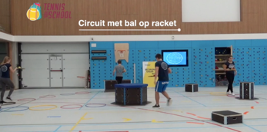  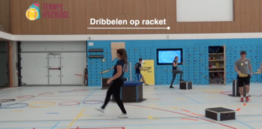  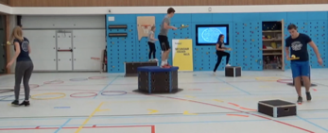  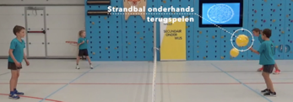  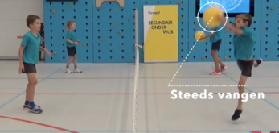  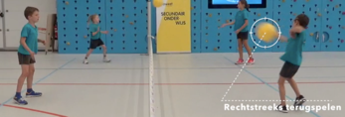  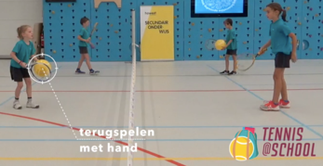  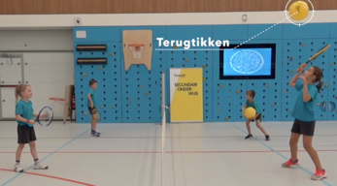  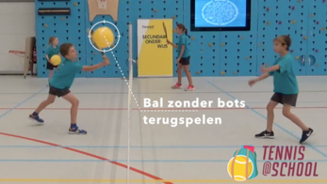  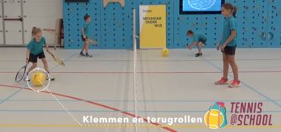  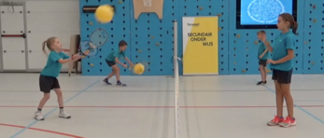  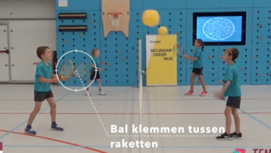  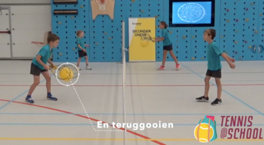  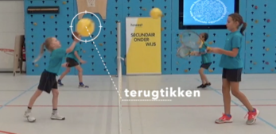  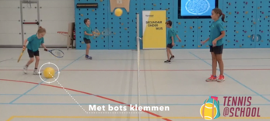  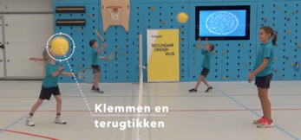  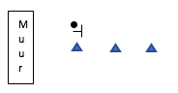 | 5’  10’  10’  5’  10’  10’

Kerndoelstellingen | Fundamentele leerinhouden | Evaluatiefase: onderwijs- en leeractiviteiten (slot) | Organisatie | Timing
Rustig worden tijdens slotspel.  Hartslag laten dalen.  Nog enkele kleine tips meegeven met de lln. | Slot  Bal van de grond:  De lln leggen hun bal voor hen op de grond. Ze moeten de bal zonder hun handen, met gebruik van hun racket, in de lucht te krijgen. | Gebruikte didactische werkvorm/organisatievorm: klassikaal  Organisatie en instructie:  - Lln verzamelen in het midden van de zaal bij de lk  - Luisteren de uitleg van het slotspel door de lk  Afspraken (algemeen):  - Fluitsignaal = start en stop  - Geen ballen hoog of ver in de lucht  - Genoeg plaats laten tussen de lln  - Niet aan andermans bal komen  - Niet duwen of trekken  - Respect voor het materiaal  Specifieke aandachtspunten/tips, afspraken, spelregels:  - In stilte werken  - Verschillende manieren gaan proberen  - Rustig nadenken  - Bal kwijt = zo rap mogelijk halen, oppassen voor medeleerlingen en opnieuw proberen.  Leergesprek:  Wat zijn goede manieren om de bal van de grond te krijgen? 1) met snelheid achteruit brengen en racket er onder steken 2) kaatsen op de bal tot hij mee-kaatst en dan kaatsen tot hij hoog genoeg is 3) tegen de voet en zo omhoogduwen.  Differentiatie: op eigen tempo werken. |  | 5’

4 Zaalopstelling
Lint in lengte van de zaal gespannen

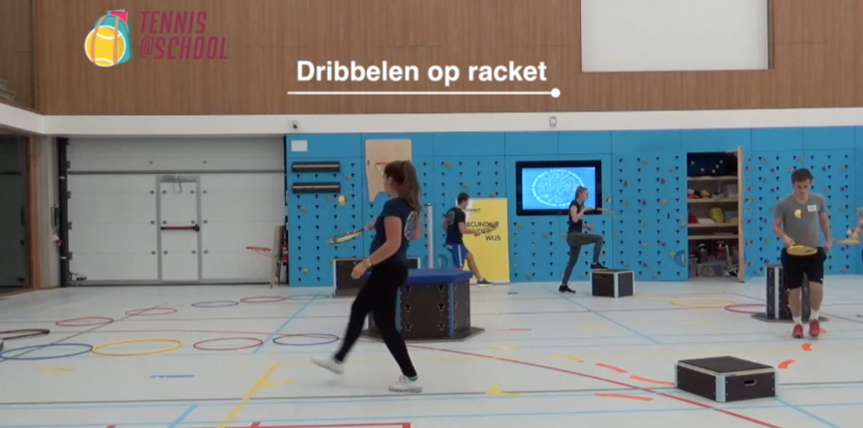
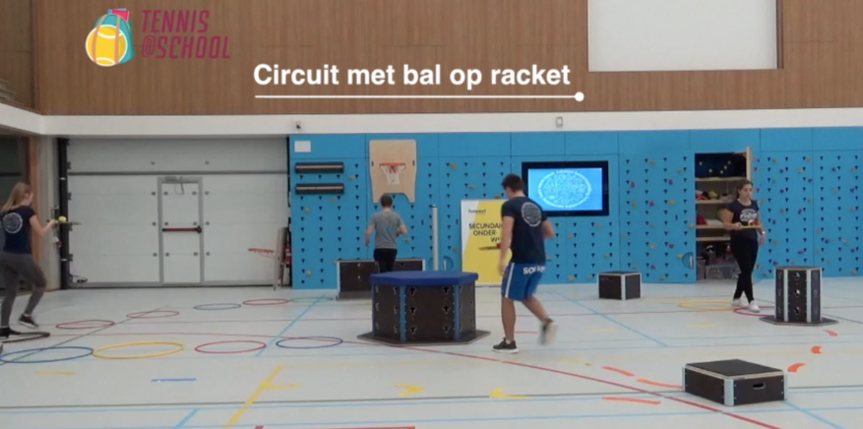
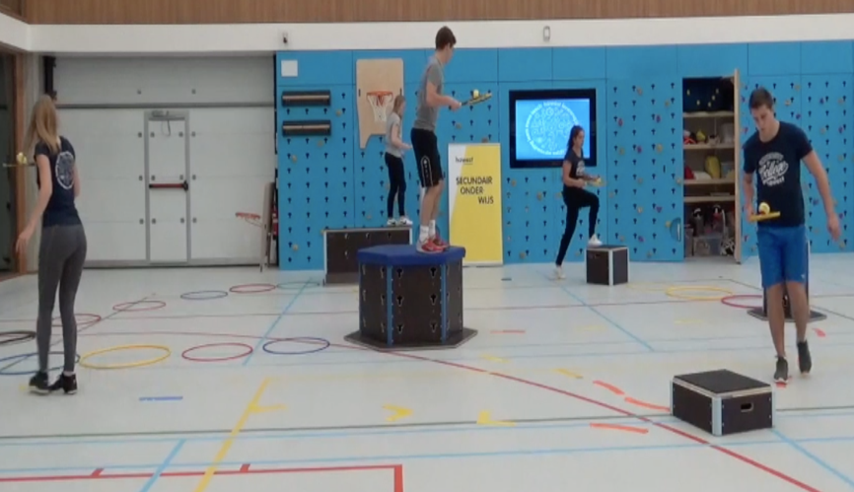

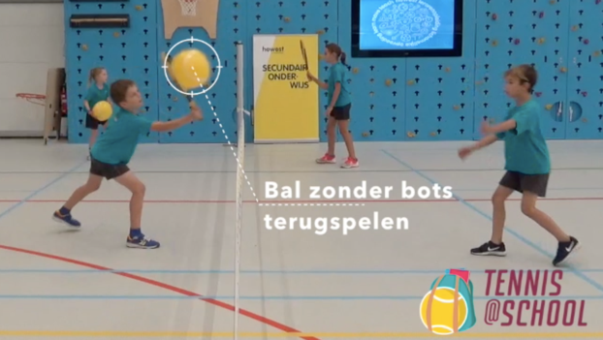
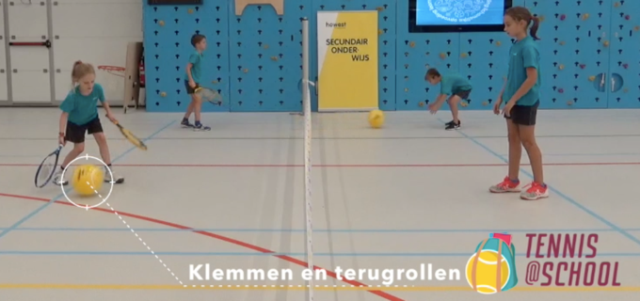
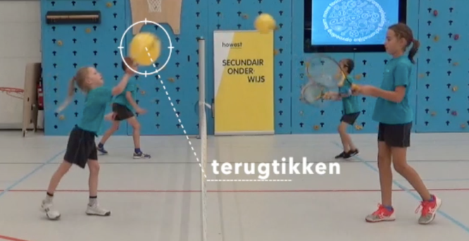
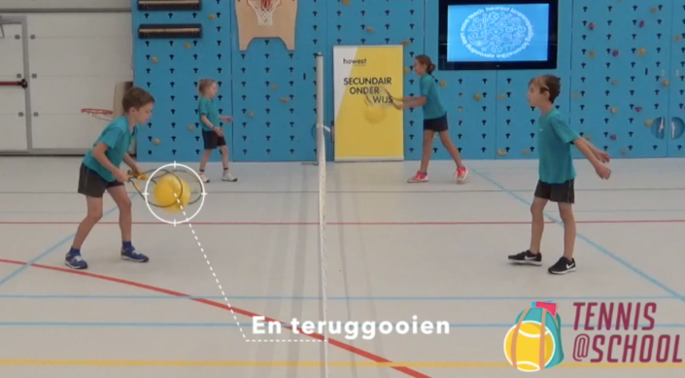
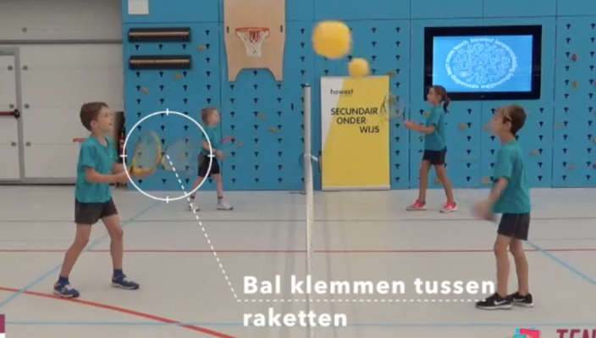
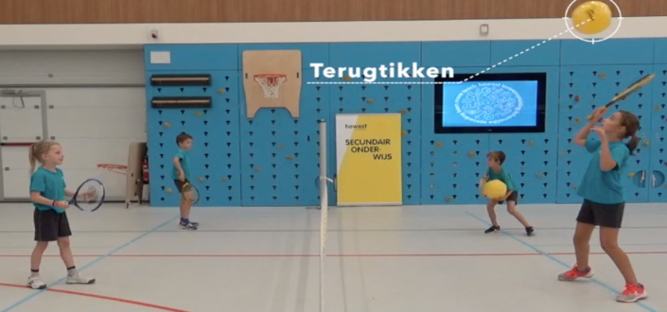
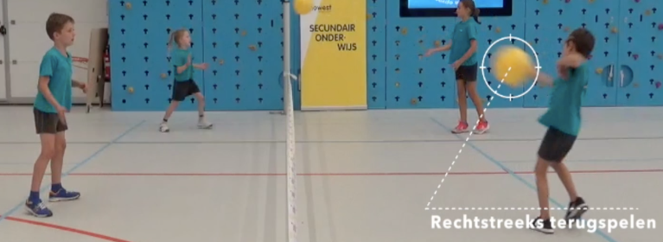
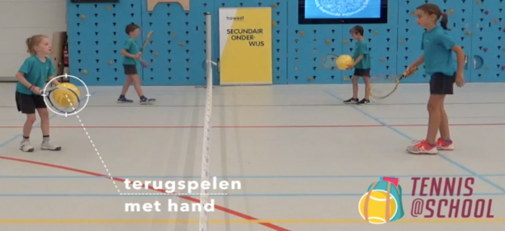
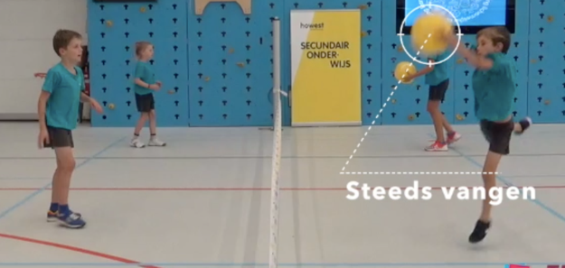
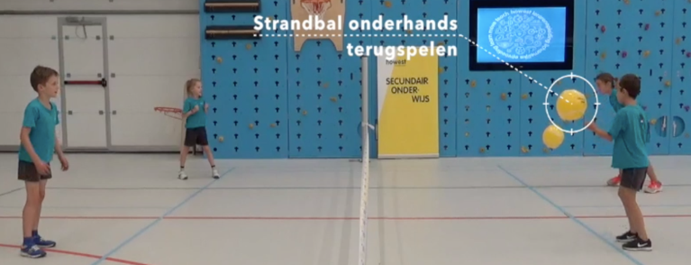

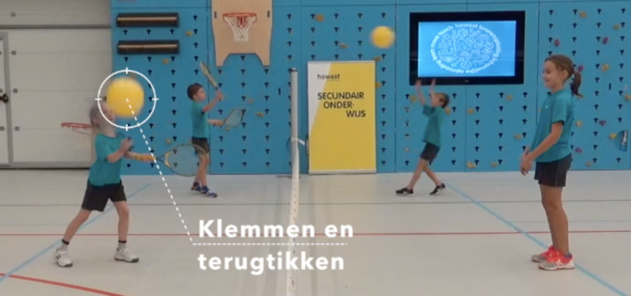
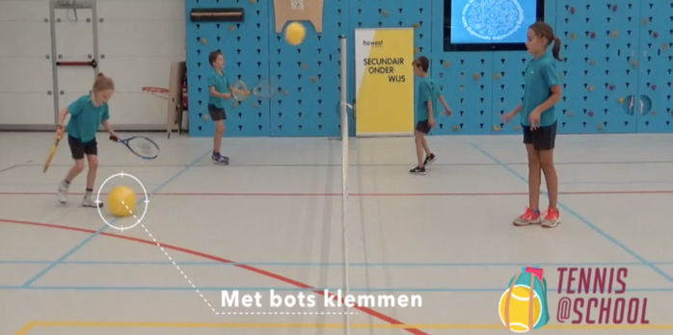

5 Media, gebruikte handboeken, materialenlijst
- Tennisracket (elke lln 1)
- Strandballen
- Tennisballen
- Net (eventueel banken als net)/ lint in lengte van de zaal
- (Kubes of verhogen)
- Kegels
- Potjes
- Muren
- Hesjes
- Loopladder

6 Geraadpleegde bronnen
Cursus tennis (M. Loosvelt)
Tennis Vlaanderen /tennis@school (website)
Filmpjes (Tennis@School)

Lesvoorbereiding 2 basisonderwijs:

Gezien:
 | Datum | Handtekening
Mentor
Lector
St.-Jorisstraat 71
8000 Brugge
Tel. (050) 33 32 68
www.howest.be
Opleidingscoördinator BaSO: Marijke Buyle
marijke.buyle@howest.be
Stagecoördinator baso: Evelyne Depoorter
evelyne.depoorter@howest.be
baso.stage@howest.be

Lerarenopleiding: bachelor secundair onderwijs

Lesvoorbereiding
1 Algemene informatie
Stageschool: Howest | Student: Annelies Combes
Klas: basisonderwijs | Semester: 6
Mentor: M. Loosvelt | Opleidingsonderdeel: Bachelorproef
Datum: | Vaklector: mathieu.loosvelt@howest.be
Uur: | Pedagoog: rina.dauwens@howest.be
Lesonderwerp: Tennis@school
2 Telescopische blik
Beginsituatie
- Leerlingkenmerken
Niveau en/of voorkennis van lln rond lesonderwerp (= bewegingservaring):
Tweede lesje Tennis@School
- Onderwijskenmerken
Aantal lln:
Schatting van de effectieve lestijd: 50 minuten
- Omgevingskenmerken
Locatie/accommodatie:

Situering in het leerplan
Situering leerplan: Doel- en terugslagsporten (p. 20)
Leerplandoelstellingen + ET/VOET:
neemt deel aan een vorm van terugslagsport

Leert omgaan met elementen als spanning, verliezen, winnen en fair-play

Lesdoelstellingen
2LO + 3LO
Bewegingsdoelen:
- Kan deelnemen aan een terugslagsport
- Kennismaking touchtennis / Tennis@School
Persoonsdoelen:
- Omgaan met fair-play, winst en verlies
- Leren samenwerken

Lesstructuur
Opwarming
A 1 tegen 1 zonder racket
Kern
- Herhaling met elkaar spelen
- Muur & wissel
- Opslagspel
- 1 tegen 1 wedstrijd
Slot
Staande wip

Rode oefeningen = extra

3 Microscopische blik: uitgewerkte lesstructuur
Kerndoelstellingen | Fundamentele leerinhouden | Voorbereidingsfase: onderwijs- en leeractiviteiten (opwarming) | Organisatie | Timing
Cardiovasculair opwarmen.  Balbaan inschatten.  Juiste keuze maken in wedstrijd. | Opwarming  A. 1 tegen 1 zonder racket:  De leerlingen staan per twee over elkaar. Ze spelen de bal onderhands naar elkaar met een worp. Er is een klein veld gemaakt. Wedstrijd spelen tegen elkaar met gooien van de bal. | Gebruikte didactische werkvorm/organisatievorm: Klassikaal  Organisatie en instructie:  - Lln nemen een bal per twee  - Ze gaan over elkaar staan aan het net  - Lk heeft de uitleg over de opwarming  Afspraken (algemeen):  - Respect voor het materiaal  - Fluitsignaal = start  - Fluitsignaal = bal vasthouden en stilstaan op de plaats waar de lln zich bevindt  - Bal altijd stilhouden tijdens uitleg van de lk  - Luisteren naar de uitleg van lk  - Niet duwen en trekken  - Respect voor het materiaal  Specifieke aandachtspunten/tips, afspraken, spelregels:  - Bal steeds onderhands gooien  - Steeds vangen na 1 bots op de grond  - Spelen in klein veldje dicht bij net/lint  - Anatomische houding aannemen (voeten naast elkaar)  - Bewegen na gooien van de bal  - Steeds klaar staan voor de bal te kunnen vangen  - Speel tegen elkaar en verzamelen zoveel mogelijk punten  - Punt wanneer de ander de bal niet kan vangen na 1 bots of buiten het veld laat botsen.  Leergesprek:  Hoe moeten we de bal gooien in tennis? (Onderhands)  Differentiatie:  - Het veldje groter of kleiner maken  - Tips geven hoe ze kunnen winnen |  | 5’
Mikken met spelen van de racket.  Racketbladcontrole oefenen.  Reageren op signaal.  Spelen met de muur.  Leren mikken bij de spelen van de bal met de FH.  Oefenen van de FH.  Verplaatsen van spelen van de bal.  Wedstrijd spelen op klein en smal veldje. | Kern  1.Herhaling met elkaar spelen.  Één lln gooit de bal over net, de ander vangt de bal in de snaren van de racket. Daarna de bal laten kaatsen en over net spelen met racket. Punt scoren = op veldje van ander de bal laten botsen op snaren van racket die op de grond ligt.  2. Muur en wissel:  De leerlingen staan per twee naast elkaar en spelen tegen de muur met een keuze uit de 3 differentiaties. Op signaal van de lk wisselen de lln zo snel mogelijk van bal en spelen verder.  Samen laten spelen tegen de muur met 1 bal. Steeds om de beurt de bal spelen tegen de muur. Dit zo lang mogelijk volhouden.  3. Opslagspel:  De lln staan in rijen achter een zogenaamde opslaglijn van het veldje. Aan de andere kant van het veld liggen hoepels verspreid op de grond. In de hoepels staan cijfers geschreven met krijt. De lln spelen met FH na bots de bal over het net. Na spelen gaan ze de bal zo snel mogelijk halen aan de overkant en sluiten opnieuw achteraan aan.  4. 1 tegen 1 wedstrijd:  De lln spelen 1 tegen 1 op aangeduid klein en small terrein. Alle lln moeten starten met vangen in de snaren. Probeer zoveel mogelijk punten te scoren. | Gebruikte didactische werkvorm/organisatievorm: Klassikaal  Organisatie en instructie:  - Elke lln heeft een racket en bal in de hand  - In midden van de zaal verzamelen bij de lk  - Lk heeft de uitleg over de volgende oefening  Afspraken (algemeen):  - Respect voor het materiaal  - Fluitsignaal = start  - Fluitsignaal = bal vasthouden en stilstaan op de plaats waar de lln zich bevindt  - Bal altijd stilhouden tijdens uitleg van de lk  - Luisteren naar de uitleg van lk  - Niet duwen en trekken  - (Andermans) ballen niet wegslaan  Organisatie en instructie:  - Per twee nog steeds over elkaar staan.  - Lk legt de oef uit met demo  Specifieke aandachtspunten/tips, afspraken, spelregels:  - De ene gooit, de ander speelt met racket  - Racket van de persoon die gooit ligt met het handvat naar net gericht op de grond (+- 1 meter van het net)  - Punt voor speler wanneer hij de bal kan spelen op de racket van de gooier.  - Wisselen na (goeie) 5 pogingen.  - Eerst de bal vangen in de snaren, daarna tussentoets (en eventueel rechtstreeks)  - Steeds onderhands de bal gooien  Leergesprek: /  Differentiatie:  - Lln spelen de 3 differentiaties  - Leren goed gooien voor elkaar  Remediëring: /  Organisatie en instructie:  - Per twee naast elkaar staan bij de muur  - Kijken naar demo van de lk  Specifieke aandachtspunten/tips, afspraken, spelregels:  - Steeds spelen met één van de drie differentiaties (vangen in de snaren, tussentoets en rechtstreeks)  - Steeds de bal 1 maal laten botsen op grond vooraleer te spelen tegen de muur  - Sta niet te ver van de muur en speel rustig  - Probeer bij de wissel de bal ook maar één keer te laten kaatsen  - Snel reageren en goed de bal spelen voor de wissel  - Bij samenspelen, goed de bal mooi en rustig tegen de muur spelen  - Verplaats steeds na het spelen zodanig dat je niet in de weg staat van de andere leerling.  Leergesprek: /  Differentiatie:  - Vangen in de snaren  - Tussentoets  - Rechtstreeks  - Goede lln samen zetten, of een goede en mindere  Remediëring: /  Organisatie en instructie:  - Allemaal achter de opslaglijn  - Hoepels op de grond aan de andere kant van net  - Lk legt oef uit met demo  Specifieke aandachtspunten/tips, afspraken, spelregels:  - FH spelen na bots op de grond  - Anatomische houding  - Lang en ver voorruit spelen met de racket (de racket maakt een lange baan zo lang mogelijk voorruit zoals op de autostrade)  - Kaatst de bal in een hoepel, dan krijg je dit punt  - Punten uit de hoepels optellen  - Zoveel mogelijk punten scoren  - Na spelen, meteen de bal halen aan de overkant en opnieuw aansluiten  - Probeer te mikken met het spelen van de FH.  Leergesprek:/  Differentiatie:  - Kleine en grote hoepels  - Afstand verkleinen of vergroten  Remediëring:/  Organisatie en instructie:  - Lln staat per twee over elkaar  - Lk legt oef uit met demo  Specifieke aandachtspunten/tips, afspraken, spelregels:  - Denk aan de opwarming, waar kan je de bal best spelen om een punt te scoren  - Bal niet terugspelen na & bots of buiten slaan of in het net slaan = punt voor de ander  - Anatomische houding  - Steeds met FH proberen spelen  Leergesprek: /  Differentiatie:  - Beginnen met vangen in de snaren  - Goede lln kunnen spelen met controletoets of tussentoets  - Laatste differentiatie is rechtstreeks spelen  - Veld kleiner of groter maken  - Andere balkeuze dan de rode softbal  Remediëring:/ | 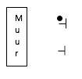  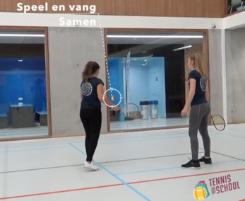  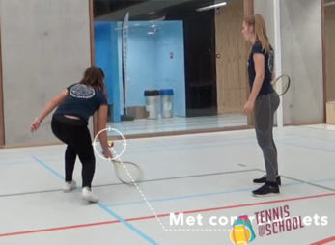  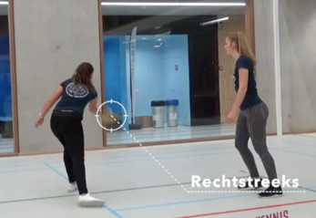  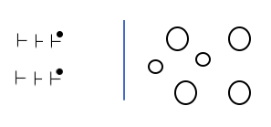 | 5’  10’  10’  10’

Kerndoelstellingen | Fundamentele leerinhouden | Evaluatiefase: onderwijs- en leeractiviteiten (slot) | Organisatie | Timing
Rustig worden tijdens slotspel.  Leuk spelletje om de les te eindigen. | Slot  Staande wip:  Zet een kegeltje op een paal die tegen het net kan staan. De lln staan in rijen op een bepaalde afstand van het net. Wie van de spelers kan als eerste de kegel raken met het spelen van de bal in FH. | Gebruikte didactische werkvorm/organisatievorm: klassikaal  Organisatie en instructie:  - Lln verzamelen in het midden van de zaal bij de lk  - Luisteren de uitleg van het slotspel door de lk  Afspraken (algemeen):  - Fluitsignaal = start en stop  - Geen ballen hoog of ver in de lucht  - Genoeg plaats laten tussen de lln  - Niet aan andermans bal komen  - Niet duwen of trekken  - Respect voor het materiaal  Specifieke aandachtspunten/tips, afspraken, spelregels:  - Anatomische houding  - Spelen van FH na bots op de grond  - Bal meteen halen na poging kegel te raken, daarna opnieuw aansluiten in de rijen  Leergesprek:  Differentiatie:  - Afstand kiezen  - Manier van spelen veranderen.  - Kegel groter maken | 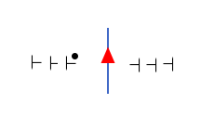 | 5’

4 Zaalopstelling
Lint in lengte van de zaal gespannen
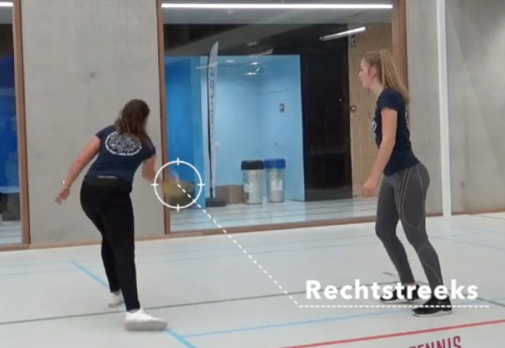
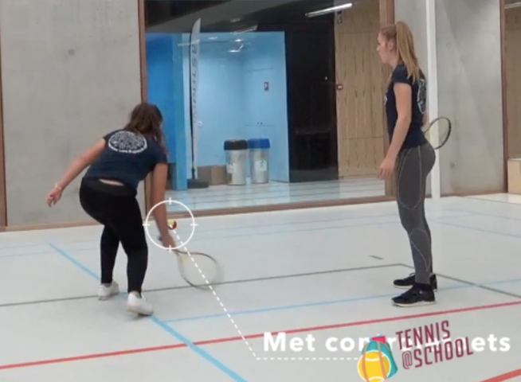
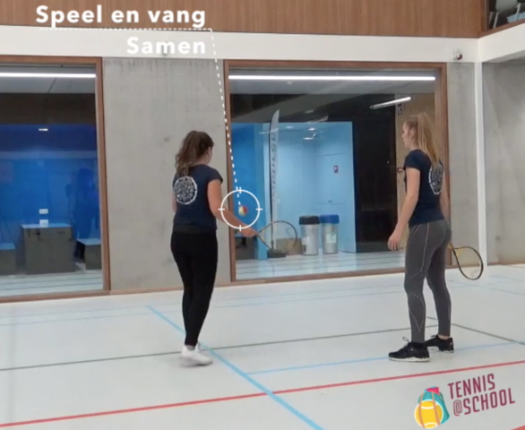

5 Media, gebruikte handboeken, materialenlijst
- Tennisracket (elke lln 1)
- Tennisballen
- Net (eventueel banken als net)/ lint in lengte van de zaal
- Kegels
- Potjes
- Muren
- Hoepels
- Paal/stok
- Fluitje

6 Geraadpleegde bronnen
Cursus tennis (M. Loosvelt)
Tennis Vlaanderen /tennis@school (website)
Filmpjes (Tennis@School)

Lesvoorbereiding 1 secundair onderwijs:

Gezien:
 | Datum | Handtekening
Mentor
Lector
St.-Jorisstraat 71
8000 Brugge
Tel. (050) 33 32 68
www.howest.be
Opleidingscoördinator BaSO: Marijke Buyle
marijke.buyle@howest.be
Stagecoördinator baso: Evelyne Depoorter
evelyne.depoorter@howest.be
baso.stage@howest.be

Lerarenopleiding: bachelor secundair onderwijs

Lesvoorbereiding
1 Algemene informatie
Stageschool: Howest | Student: Annelies Combes
Klas: secundair onderwijs | Semester: 6
Mentor: M. Loosvelt | Opleidingsonderdeel: Bachelorproef
Datum: | Vaklector: mathieu.loosvelt@howest.be
Uur: | Pedagoog: rina.dauwens@howest.be
Lesonderwerp: Tennis@school
2 Telescopische blik
Beginsituatie
- Leerlingkenmerken
Niveau en/of voorkennis van lln rond lesonderwerp (= bewegingservaring):
Eerste lesje Tennis@School
- Onderwijskenmerken
Aantal lln:
Schatting van de effectieve lestijd: 50 minuten
- Omgevingskenmerken
Locatie/accommodatie:

Situering in het leerplan
Situering leerplan: Doel- en terugslagsporten (p. 20)
Leerplandoelstellingen + ET/VOET:
Neemt deel aan een vorm van terugslagsport

Leert omgaan met elementen als spanning, verliezen, winnen en fair-play

Lesdoelstellingen
2LO + 3LO
Bewegingsdoelen:
- Kan deelnemen aan een terugslagsport
- Kennismaking touchtennis / Tennis@School
Persoonsdoelen:
- Omgaan met fair-play, winst en verlies
- Leren samenwerken

Lesstructuur
Opwarming
A Belijning
Kern
- Tikker
- Bal op racket/parcours lopen
- Met de muur spelen
- Met elkaar spelen
- 1 tegen 1
- Molentje
Slot
Bal van de grond

Rode oefeningen = extra

3 Microscopische blik: uitgewerkte lesstructuur
Kerndoelstellingen | Fundamentele leerinhouden | Voorbereidingsfase: onderwijs- en leeractiviteiten (opwarming) | Organisatie | Timing
Kennismaking met belijning van de zaal.  Kennismaking met racket en bal.  Cardiovasculair opwarmen. | Opwarming  A. Belijning:  - De lln laten de bal rollen, voortbewegen over de grond met hun racket en door elkaar in de zaal. Gaat de bal over een lijn moeten de lln hun bal stilleggen met racket en veranderen van richting.  - zelfde oefening maar nu mag het iets sneller van uitvoering en de bal moet stilgelegd worden met de snaren van de racket voor dat de verandering van richting wordt uitgevoerd.  - opnieuw hetzelfde maar het stoppen van de bal moet nu gedaan worden met de onderkant van het handvat van het tennisracket.  - Hierna laten we de lln hun bal enkel maar op de lijnen laten rollen over de grond, opnieuw bij een splitsing: bal stilleggen met manier naar keuze en wisselen van richting.  - zelfde als hiervoor maar de bal moet nu stilgelegd worden met een lichaamsdeel (vb.: knie) bij elke splitsing op de lijnen. | Gebruikte didactische werkvorm/organisatievorm: Klassikaal  Organisatie en instructie:  - Lln nemen allemaal een racket en een bal  - Ze gaan in het midden van de zaal bij de lk staan  - Lk heeft de uitleg over de opwarming  Afspraken (algemeen):  - Respect voor het materiaal  - Fluitsignaal = start  - Fluitsignaal = bal vasthouden en stilstaan op de plaats waar de lln zich bevindt  - Bal altijd stilhouden tijdens uitleg van de lk  - Luisteren naar de uitleg van lk  - Niet duwen en trekken  - Respect voor het materiaal  Specifieke aandachtspunten/tips, afspraken, spelregels:  - Bal steeds dicht bij de racket houden, bal niet ver weg van de racket laten rollen.  - Door de benen buigen i.p.v. met gebogen rug lopen.  - Oppassen voor botsingen met andere lln.  - Oefening uitvoeren op eigen tempo.  - Goed door de knieën buigen  - Proberen voldoende afstand te houden met andere lln  - Proberen ritme en controle in de bal te krijgen  - Liever traag maar goed, dan rap willen doen en de bal steeds kwijtraken.  Leergesprek:  Wie heeft er al tennis gespeeld of dat al eens gedaan op school?  Differentiatie:  - De manier van bal stoppen (lichaamsdelen gebruiken)  - Goede lln al vroeger de bal op de lijnen laten voortbewegen  - De oefening sneller laten uitvoeren of juist trager |  | 5’

Kerndoelstellingen | Fundamentele leerinhouden | Uitvoeringsfase: onderwijs- en leeractiviteiten (kern) | Organisatie | Timing
Cardiovasculaire oefening.  Gewenning van de bal op het racket.  = extra opwarming indien nodig!  Controle van de bal op de racket.  Oefenen van de racketbladcontrole op verschillende obstakels in de zaal.  De verschillende differentiaties uitproberen door tegen de muur te spelen.  Leren spelen van de bal met beste partner; de muur.  Leren met elkaar spelen.  Werken met partner.  Aangeleerde oefenstof toepassen in het spelen van het spel.  Bal vangen in voorbereidende splitstand.  Omgaan met winst, verlies en fair-play.  Lln hun niveau laten leren inschatten.  Leren de juiste beslissing nemen.  Snel een beslissing nemen in het spel.  Spelen op snelheid.  Verplaatsen na een uitvoering. | Kern  1. Tikker 1:  De lln lopen door elkaar met racket in de hand en de bal dribbelend ook op hun racket. De tikker doet net hetzelfde. Wanneer iemand wordt aangetikt dan moet hij opdracht doen in loopladder en bal hoog ophouden (botsen).  2. Bal op racket:  - De lln lopen door elkaar in de zaal. Ze houden hun bal dribbelend op hun racket terwijl ze rondstappen of lopen in de zaal.  - De lln doen hetzelfde maar op signaal van de lk laten ze de bal eenmaal botsen en proberen de bal daarna opnieuw in de racket de vangen tot hij stil ligt.  - lln gaan nu parcours over de kubes in de zaal afleggen met de bal op hun racket  (= extra).  3. Met de muur:  - lln staat aan het eerste potje op bepaalde afstand van de muur. Hij speelt de bal tegen de muur en vangt hem in de snaren. 5 maal deze oefening proberen goed uitvoeren, daarna stapje achteruit naar volgend potje.  - opnieuw tegen de muur spelen maar nu met de tussentoets. Opnieuw 5 maal goed proberen spelen met de muur alvorens door te schuiven.  - Als laatste mag er rechtstreeks gespeeld worden met de muur zonder tussentoets. Lukt dit 5 maal zonder bal te verliezen mag men doorschuiven.  - per 2 kan men naast elkaar spelen en om ter snelst aan het laatste potje proberen te geraken.  - lk start chrono van 60 seconden. De lln moeten zoveel mogelijk keer tegen de muur spelen na elkaar zonder de bal te verliezen. Ze mogen kiezen op welke manier van de bovenstaande drie dat ze gaan spelen.  (Extra)  4. Met elkaar spelen:  - lln staan per twee over elkaar. De ene heeft de tennisbal in de hand (racket mag even aan het net gelegd worden), de ander heeft racket in de handen. Lln met de bal gooit die mooi in een boog naar zijn vriend. Lln 2 speelt de bal over met manier naar keuze (uit vorige oef). Lln 1 probeert deze bal te vangen in kegel of vangbroek.  - zelfde oefening maar in plaats van de bal te vangen moet lln 2 de bal proberen spelen in de racket van lln 1. Zijn racket ligt omgekeerd op de grond voor zijn voeten (ongeveer).  (= extra)  - lln spelen nu met elkaar. Alle twee racket en de bal wordt naar elkaar gespeeld. Eerst spelen de lln met het vangen in de snaren.  - lln spelen nog steeds met elkaar maar nu met de tussentoets.  - De lln spelen met elkaar zonder tussentoets. Er mag rechtstreeks gespeeld worden.  5. 1 tegen 1:  - de lln gaan nu niet meer met elkaar spelen, maar tegen elkaar. Ze mogen zelf kiezen welke differentiatie ze gaan gebruiken.  6. Molentje:  De lln staan per 2 op een veldje. De lln moeten om de beurt slaan op de bal. De lln moeten dus steeds verwisselen van plaats. Kan de lln de bal niet goed raken, niet over het net spelen of iemand raakt hem twee keer dan gaat er een leven van zijn jaartjes af. | Gebruikte didactische werkvorm/organisatievorm: Klassikaal  Organisatie en instructie:  - Elke lln heeft een racket en bal in de hand  - In midden van de zaal verzamelen bij de lk  - Lk heeft de uitleg over de volgende oefening  Afspraken (algemeen):  - Respect voor het materiaal  - Fluitsignaal = start  - Fluitsignaal = bal vasthouden en stilstaan op de plaats waar de lln zich bevindt  - Bal altijd stilhouden tijdens uitleg van de lk  - Luisteren naar de uitleg van lk  - Niet duwen en trekken  - (Andermans) ballen niet wegslaan  Organisatie en instructie:  - Vrij door elkaar lopen in de zaal  - Lk legt de oef uit met demo  Specifieke aandachtspunten/tips, afspraken, spelregels:  - Bal kwijt = oefening uitvoeren van aangetikt  - Werken op eigen tempo  - Tikker krijgt een hesje  - Aangetikt = loopladder uitvoeren en bal optikken op racket, daarna opnieuw meedoen.  Leergesprek: /  Differentiatie:  - Lln die heel snel willen lopen zullen rap hun bal kwijtraken waardoor hun kans op het aantikken groter wordt  - Bal tikken en racket steeds draaien van kant (BH en FH)  Remediëring: /  Organisatie en instructie:  - Vrij door elkaar lopen in de zaal  - Bij derde oefenvorm gaan de lln het parcours af met hun racket  Specifieke aandachtspunten/tips, afspraken, spelregels:  - Bal kwijt = zo rap mogelijk halen en opnieuw verder proberen  - Tweede oefenvorm: op signaal bal eenmaal botsen en opnieuw op racket verder rondstappen  - Derde oefenvorm: op parcours elkaar niet duwen of trekken. Ook biet voorbijsteken als dit niet veilig kan gebeuren.  - Werken op eigen tempo  Leergesprek: /  Differentiatie:  - Lln mogen kiezen als ze stappen, lichte looppas of lopen met de bal op de racket  - Goede lln kan de bal bij oefenvorm 2 gooien in de lucht en vangen in de snaren zonder bots of vangen zodat de bal meteen stilligt (zonder kleine kaatjes in de racket zelf)  - Bal laten kaatsen op snaren maar racket draaien van BH en FH of laten kaatsen op kader van racket  Remediëring: /  Organisatie en instructie:  - Rijen van 3 potjes uit elkaar zetten bij de muur tijdens één van vorige oef  - Lln gaan bij 1 opstelling staan voor de uitleg, daarna alleen (of per 2) naar opstelling gaan werken.  - Lk legt eerst de oef in groep  Specifieke aandachtspunten/tips, afspraken, spelregels:  - Neutraal anatomische houding: voeten naast elkaar op schouderbreedte en armen naast het lichaam houden  - Spelen in 1-2 ritme  - Recht vooruit spelen (autosnelweg)  - Racket steeds op zelfde manier als vorige oef vasthouden (nagels naar voor)  - Na 5 gelukte slagen = doorgaan naar volgend potje (achteruit)  - Aan laatste potje = opnieuw naar eerste en stapje moeilijker spelen  - Per 2 = eerste potje gelukt, de beurt aan andere lln. Daarna doorschuiven van potje.  - Eerst vangen in snaren, daarna met tussentoets en eindigen zonder tussentoets te spelen tegen de muur.  - Probeer eigen niveau in te schatten bij laatste spel om zoveel mogelijk punten te halen in de 60 seconden.  - Op eigen tempo werken  Leergesprek:/  Differentiatie:  - De goeie lln meerdere maal goed laten uitvoeren alvorens ze mogen doorschuiven naar nieuw potje  - Potjes bijzetten voor verdere afstand indien mogelijk  - Eindspel mogen de lln zelf kiezen welke differentiatie ze gaan gebruiken.  - Op eigen tempo werken  - Goede lln per 2: muurtennis spelen (om de beurt de bal aanraken en tegen de muur spelen)  Remediëring:/  Organisatie en instructie:  - Lln komen opnieuw naar het voorbeeldveld van de lk  - Lk legt de oef uit  - Daarna lln de oef uitvoeren op eigen veldjes  Specifieke aandachtspunten/tips, afspraken, spelregels:  - Ga niet te ver uit elkaar staan  - Geen ballen in het rond vliegen, klein veld = rustig spelen  - Altijd in anatomische houding staan, voeten naast elkaar op schouderbreedte en een beetje door de knieën buigen.  - Het spelen van de bal mooi recht vooruit en ver.  - Bal gooien in een mooi boogje  - Bal eerst laten botsen alvorens te spelen naar de overkant  - Oefenvorm 1: Het vangen van de bal in de kegel of vangbroek gebeurt ook met gebogen knieën en voeten naast elkaar  - Kies op welke manier van de 3 differentiaties je de bal zal overspelen (eigen niveau inschatten)  - Na 6 ballen = wisselen van functie  - Probeer samen te werken om zoveel mogelijk ballen te vangen  - Oefenvorm 2: racket van lln 1 op de grond leggen met handvat naar lln 2. Lln 2 moet proberen juiste richting aan zijn bal te geven en de bal op de racket te laten botsen.  - 6 ballen gespeeld = wisselen van functie.  - Zelfde aandachtspunten van het spelen van de bal zoals in de vorige oefening.  - Met elkaar spelen, NIET tegen elkaar  - Elke differentiatie eerst gezamenlijk spelen, daarna keuze van de lln zelf  - Eventueel op het einde de lln een zo lang mogelijk reeks laten maken van goed gespeeld ballen over het net.  Leergesprek: /  Differentiatie:  - De 3 differentiaties voor het spelen van de bal  - Goede lln: na elke slag een kegel laten aantikken vooraleer ze opnieuw mogen overspelen (snellen van het spel).  Remediëring:/  Organisatie en instructie:  - Lln blijven staan op eigen veld, materiaal stil en luisteren naar de lk  - Lk legt volgende oef uit  Specifieke aandachtspunten/tips, afspraken, spelregels:  - De lln mogen kiezen op welke manier ze spelen zo is elk spel gelijkwaardig.  - Ze mag tussendoor gewisseld worden van differentiatie.  - Spelen tot 5 punten: roepen naar de lk, daarna doorschuiven  - Steeds op juiste manier spelen zoals geleerd in de vorige oefeningen.  - Gebruik van de lijnen voor buiten.  - Opslag = bots en overspelen  Leergesprek: /  Differentiatie:  - De 3 differentiaties worden door elkaar gebruikt  - Super lln een handicap geven  Remediëring: /  Organisatie en instructie:  - Lln verzamelen op het voorbeeldveld  - Lk legt de oef uit met demo  - Per 4 op een veld gaan werken  Specifieke aandachtspunten/tips, afspraken, spelregels:  - Per 2 samenwerken  - Iedere lln start met 3 levens  - Juiste beslissing nemen  - Op snelheid spelen  - Er mag gekozen worden op welke manier er wordt gespeeld van de drie.  - Wie zijn levens allemaal kwijt is, gaat even langs de kant zitten.  - Sta je nog alleen = eerst grond tikken vooraleer dat de leerling de bal opnieuw mag slaan.  Leergesprek: /  Differentiatie:  - De 3 differentiaties zijn aanwezig  - Eventueel meer of minder levens geven  Remediëring:/ | Circuit of parcours lopen:  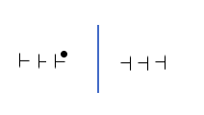 | 5’  5’  10’  10’  5’  5’

Kerndoelstellingen | Fundamentele leerinhouden | Evaluatiefase: onderwijs- en leeractiviteiten (slot) | Organisatie | Timing
Rustig worden tijdens slotspel.  Hartslag laten dalen.  Nog enkele kleine tips meegeven met de lln. | Slot  Bal van de grond:  De lln leggen hun bal voor hen op de grond. Ze moeten de bal zonder hun handen, met gebruik van hun racket, in de lucht te krijgen. | Gebruikte didactische werkvorm/organisatievorm: klassikaal  Organisatie en instructie:  - Lln verzamelen in het midden van de zaal bij de lk  - Luisteren de uitleg van het slotspel door de lk  Afspraken (algemeen):  - Fluitsignaal = start en stop  - Geen ballen hoog of ver in de lucht  - Genoeg plaats laten tussen de lln  - Niet aan andermans bal komen  - Niet duwen of trekken  - Respect voor het materiaal  Specifieke aandachtspunten/tips, afspraken, spelregels:  - In stilte werken  - Verschillende manieren gaan proberen  - Rustig nadenken  - Bal kwijt = zo rap mogelijk halen, oppassen voor medeleerlingen en opnieuw proberen.  Leergesprek:  Wat zijn goede manieren om de bal van de grond te krijgen? 1) met snelheid achteruit brengen en racket er onder steken 2) kaatsen op de bal tot hij meekaatst en dan kaatsen tot hij hoog genoeg is 3) tegen de voet en zo omhoog duwen.  Differentiatie: op eigen tempo werken. |  | 5’

4 Zaalopstelling
Lint in lengte van de zaal gespannen
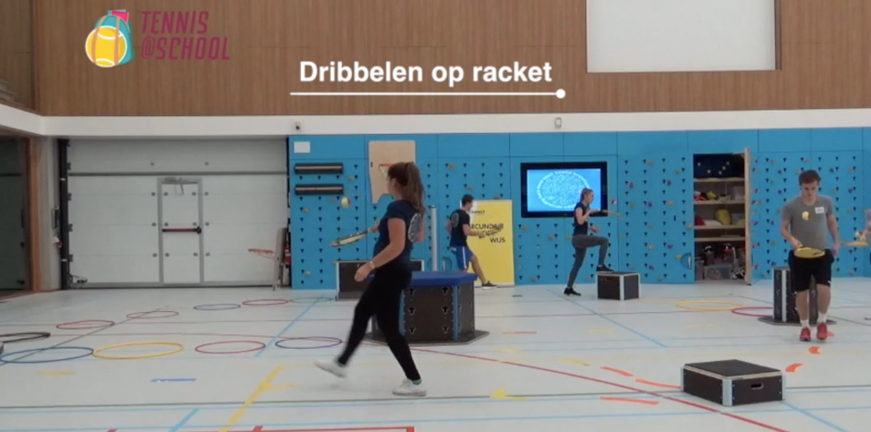
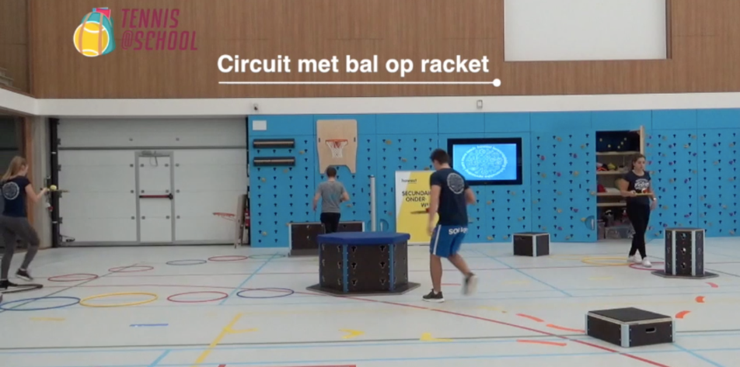
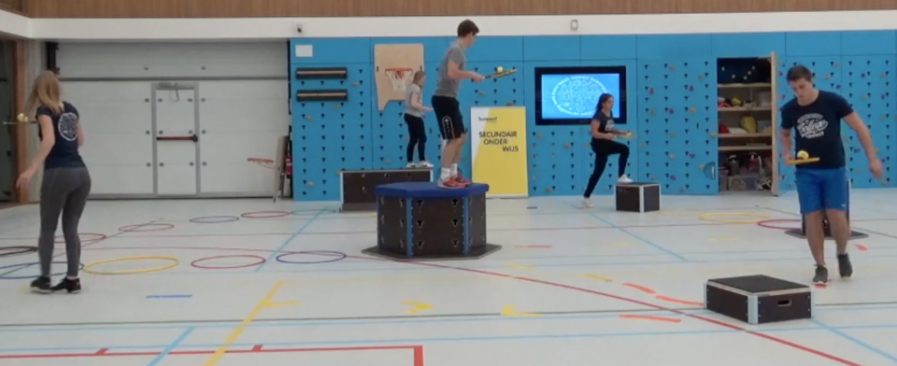

5 Media, gebruikte handboeken, materialenlijst
- Tennisracket (elke lln 1)
- Tennisballen
- Net (eventueel banken als net)/ lint in lengte van de zaal
- ( Kubes )
- Kegels
- Potjes
- Muren
- Hesjes
- Loopladder

6 Geraadpleegde bronnen
Cursus tennis (M. Loosvelt)
Tennis Vlaanderen /tennis@school (website)
Filmpjes (Tennis@School)

Lesvoorbereiding 2 secundair onderwijs:

Gezien:
 | Datum | Handtekening
Mentor
Lector
St.-Jorisstraat 71
8000 Brugge
Tel. (050) 33 32 68
www.howest.be
Opleidingscoördinator BaSO: Marijke Buyle
marijke.buyle@howest.be
Stagecoördinator baso: Evelyne Depoorter
evelyne.depoorter@howest.be
baso.stage@howest.be

Lerarenopleiding: bachelor secundair onderwijs

Lesvoorbereiding
1 Algemene informatie
Stageschool: Howest | Student: Annelies Combes
Klas: secundair onderwijs | Semester: 6
Mentor: M. Loosvelt | Opleidingsonderdeel: Bachelorproef
Datum: | Vaklector: mathieu.loosvelt@howest.be
Uur: | Pedagoog: rina.dauwens@howest.be
Lesonderwerp: Tennis@school
2 Telescopische blik
Beginsituatie
- Leerlingkenmerken
Niveau en/of voorkennis van lln rond lesonderwerp (= bewegingservaring):
Tweede lesje Tennis@School
- Onderwijskenmerken
Aantal lln:
Schatting van de effectieve lestijd: 50 minuten
- Omgevingskenmerken
Locatie/accommodatie:

Situering in het leerplan
Situering leerplan: Doel- en terugslagsporten (p. 20)
Leerplandoelstellingen + ET/VOET:
neemt deel aan een vorm van terugslagsport

Leert omgaan met elementen als spanning, verliezen, winnen en fair-play

Lesdoelstellingen
2LO + 3LO
Bewegingsdoelen:
- Kan deelnemen aan een terugslagsport
- Kennismaking touchtennis / Tennis@School
Persoonsdoelen:
- Omgaan met fair-play, winst en verlies
- Leren samenwerken

Lesstructuur
Opwarming
A 1 tegen 1 zonder racket
Kern
- Herhaling met elkaar spelen
- BH aanleren
- 4 ballenreeks
- Keizertornooi
Slot
Stoordertje

Rode oefeningen = extra

3 Microscopische blik: uitgewerkte lesstructuur
Kerndoelstellingen | Fundamentele leerinhouden | Voorbereidingsfase: onderwijs- en leeractiviteiten (opwarming) | Organisatie | Timing
Cardiovasculair opwarmen.  Balbaan inschatten.  Juiste keuze maken in wedstrijd.. | Opwarming  A. 1 tegen 1 zonder racket:  De leerlingen staan per twee over elkaar. Ze spelen de bal onderhands naar elkaar met een worp. Er is een klein veld gemaakt. Wedstrijd spelen tegen elkaar met gooien van de bal. | Gebruikte didactische werkvorm/organisatievorm: Klassikaal  Organisatie en instructie:  - Lln nemen een bal per twee  - Ze gaan over elkaar staan aan het net  - Lk heeft de uitleg over de opwarming  Afspraken (algemeen):  - Respect voor het materiaal  - Fluitsignaal = start  - Fluitsignaal = bal vasthouden en stilstaan op de plaats waar de lln zich bevindt  - Bal altijd stilhouden tijdens uitleg van de lk  - Luisteren naar de uitleg van lk  - Niet duwen en trekken  - Respect voor het materiaal  Specifieke aandachtspunten/tips, afspraken, spelregels:  - Bal steeds onderhands gooien  - Steeds vangen na 1 bots op de grond  - Spelen in klein veldje dicht bij net/lint  - Anatomische houding aannemen (voeten naast elkaar)  - Bewegen na gooien van de bal  - Steeds klaar staan voor de bal te kunnen vangen  - Speel tegen elkaar en verzamelen zoveel mogelijk punten  - Punt wanneer de ander de bal niet kan vangen na 1 bots of buiten het veld laat botsen.  Leergesprek:  Hoe moeten we de bal gooien in tennis? (Onderhands)  Differentiatie:  - Het veldje groter of kleiner maken  - Tips geven hoe ze kunnen winnen |  | 5’

Mikken met spelen van de racket.  Racketbladcontrole oefenen.  Racketbladcontrole.  Backhand aanleren.  Positie aanpassen aan de richting van de bal.  Juiste beslissing nemen.  Alle geleerde elementen toepassen in wedstrijd. | Kern  1.Herhaling met elkaar spelen.  Één lln gooit de bal over net, de ander speelt de bal terug met een controletoets. Punt scoren = op veldje van ander de bal laten botsen op snaren van racket die op de grond ligt.  2. BH aanleren:  De ene lln gooit de bal over het net. De ander probeert met een tussentoets de bal in BH terug te spelen naar de ander. Kan hij de bal vangen na 1 bots na hebben jullie samen een punt. Na 5 punten is wisselen van functie.  3. 4 ballenreeks:  De ene speelt de bal over het net naar de ander. De bal worst steeds naar een andere kant gespeeld. Eerste in de persoonlijke ruimte, daarna links of rechts en hoge bal achteraan. De ander past zich aan en speelt de bal zo goed mogelijk terug zodanig dat de eerste lln de bal kan vangen in zijn snaren. Na 4 ballenreeks wisselen van functie.  4. Keizertornooi:  De lln spelen 1 tegen 1 tot 3 punten. Heeft iemand 3 punten dan roept hij de lk. Daarna doorschuiven, winnaars naar de ene kant, verliezers naar de andere. Zo speelt iedereen eens tegen iemand anders. Doel: aan de kant van de keizer te geraken. | Gebruikte didactische werkvorm/organisatievorm: Klassikaal  Organisatie en instructie:  - Elke lln heeft een racket en bal in de hand  - In midden van de zaal verzamelen bij de lk  - Lk heeft de uitleg over de volgende oefening  Afspraken (algemeen):  - Respect voor het materiaal  - Fluitsignaal = start  - Fluitsignaal = bal vasthouden en stilstaan op de plaats waar de lln zich bevindt  - Bal altijd stilhouden tijdens uitleg van de lk  - Luisteren naar de uitleg van lk  - Niet duwen en trekken  - (Andermans) ballen niet wegslaan  Organisatie en instructie:  - Per twee nog steeds over elkaar staan.  - Lk legt de oef uit met demo  Specifieke aandachtspunten/tips, afspraken, spelregels:  - De ene gooit, de ander speelt met racket  - Racket van de persoon die gooit ligt met het handvat naar net gericht op de grond (+- 1 meter van het net)  - Punt voor speler wanneer hij de bal kan spelen op de racket van de gooier.  - Wisselen na (goeie) 5 pogingen.  - Eerst de bal vangen in de snaren, daarna tussentoets (en eventueel rechtstreeks)  - Steeds onderhands de bal gooien  Leergesprek: /  Differentiatie:  - Lln speelt de bal rechtstreeks over het net  - Leren goed gooien voor elkaar  Remediëring: /  Organisatie en instructie:  - Per twee over elkaar staan aan het net  - Lk legt oef uit met demo  Specifieke aandachtspunten/tips, afspraken, spelregels:  - Anatomische houding (voeten naast elkaar)  - Voor Bh moet de racket een klein beetje draaien in de hand, nu gaan de kneukels naar voor staan.  - Probeer de BH met één hand te spelen  - Opnieuw een lange baan maken na slaan van de bal, lange verre baan zoals op de autostrade  - Rustig slaan, niet ver en hoog  - Racket niet naar achter zwaaien na slag maar zo lang mogelijk naar voor  - Maak een dakje met je racket na slag  - Andere hand naar achter zwaaien  - Bal vangen in handen na bots = punt  - 5 punten = wisselen  Leergesprek: /  Differentiatie:  - Rechtstreeks spelen  - Beide spelen met racket naar elkaar met de BH  Remediëring: /  Organisatie en instructie:  - Per twee over elkaar staan met net in het midden  - Lk legt oef uit met demo  Specifieke aandachtspunten/tips, afspraken, spelregels:  - Anatomische houding  - Steeds na slag opnieuw naar midden gaan staan  - 4 potjes zetten voor de richtingen waar naartoe gespeeld mag worden.  - Samenwerken  - De lln die als eerste de bal speelt, mag kiezen naar welke kant hij speelt de ander past zich aan  - Vangen in de snaren is verplicht  - Na 4 goede ballen = wisselen van taak  - Kies de juiste optie om te spelen over het net  Leergesprek:/  Differentiatie:  - Rechtstreeks spelen of met tussentoets  - Vangen in de snaren of proberen terug te spelen  - Lukt het niet om in de juiste richting de spelen als eerste, dan gooi je beter de bal over net richting de potjes zodanig dat de oefening goed kan uitgevoerd worden.  Remediëring:/  Organisatie en instructie:  - Per twee over elkaar staan  - Lk legt oef uit en demo  Specifieke aandachtspunten/tips, afspraken, spelregels:  - Eenmaal laten botsen  - Buiten lijnen is punt voor de ander  - Opslag onderhands van achter afgesproken lijn  - Roepen bij 3 punten  - Doorschuiven in juiste richting  - Fair-play  - Probeer steeds na slag opnieuw te bewegen naar midden  - Overzicht over je veldje houden  - Probeer de juiste keuze te maken  Leergesprek:/  Differentiatie:  - Vangen in de snaren  - Tussentoets  - Rechtstreeks  Remediëring:/ | 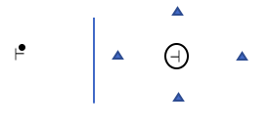 | 5’  10’  10’  10’

Kerndoelstellingen | Fundamentele leerinhouden | Evaluatiefase: onderwijs- en leeractiviteiten (slot) | Organisatie | Timing
Alle geleerde elementen herhalen in slotspelletje. | Slot  Stoordertje:  Er zijn 4 spelers en ze hebben elk een klein vakje in servicevlak. Elke speler mag steeds naar gelijk welk vak spelen. (Ook die naast hem zonder net tussen, eventueel lint spannen.) je mag zowel rechtdoor spelen, gekruist als naast zich. Mist iemand de bal of bots hij tweemaal, dan hij is leven kwijt. Wie valt er als eerste af? | Gebruikte didactische werkvorm/organisatievorm: klassikaal  Organisatie en instructie:  - Lln verzamelen in het midden van de zaal bij de lk  - Luisteren de uitleg van het slotspel door de lk  Afspraken (algemeen):  - Fluitsignaal = start en stop  - Geen ballen hoog of ver in de lucht  - Genoeg plaats laten tussen de lln  - Niet aan andermans bal komen  - Niet duwen of trekken  - Respect voor het materiaal  Specifieke aandachtspunten/tips, afspraken, spelregels:  - Vier vakken maken met lint  - Anatomische houding aanhouden  - Steeds in boogje spelen, niet meteen naar de grond (onderhands spelen)  - Max 1 maal botsen  - Elk heeft 3 levens  Leergesprek:/ | 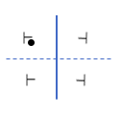 | 5’

4 Zaalopstelling
Lint in lengte van de zaal gespannen
5 Media, gebruikte handboeken, materialenlijst

- Tennisracket (elke lln 1)
- Tennisballen
- Net (eventueel banken als net)/ lint in lengte van de zaal
- Kegels
- Potjes
- Muren
- Lint

6 Geraadpleegde bronnen
Cursus tennis (M. Loosvelt)
Tennis Vlaanderen /tennis@school (website)
Filmpjes (Tennis@School)

3.1.5 Bronnen handleiding

Neyens, R., & Pattyn, V. (2016). Aspirant-initiator : module : sportspecifiek tennis. Brussel: Vlaamse Trainersschool.

(2012). Initiator tennis. Brussel: Vlaamse Trainersschool.

Tennis Vlaanderen. (z.d.). Tennis@School. Geraadpleegd op 16 mei 2018, van https://www.tennisvlaanderen.be/tennis-at-school

Neyens, R. (2017). Tennis@school : handleiding. Brussel: Tennis Vlaanderen

3.2 Testen praktijk
Is deze handleiding een goede tool? Staat alles er in dat de leerkrachten nodig hebben bij het geven van een lesje tennis?
Om mijn handleiding te testen ben ik op zoek gegaan naar een leerkracht lichamelijke opvoeding uit het secundair onderwijs. Ik heb deze gevonden in de MAKZ Knokke-Heist. Dit is een secundaire school waar ikzelf ook nog een aantal jaar heb gestudeerd. Mijn oud-leerkracht zag het dan ook meteen zitten om mij te helpen.
Ik bezorgde op voorhand deze handleiding aan Kim Verhelst, één van de leerkrachten LO van de MAKZ. Zij maakte hiermee een lesje om te geven aan de eerstejaartjes. Het was een gemengd klasje van ongeveer 20 leerlingen uit het eerste middelbaar ASO. Deze les ging door op dinsdag 22 mei in sporthal De Stormmeeuw in Knokke. Ik kwam deze les observeren en filmen voor mijn test.
In deze link staat het filmpje van mijn test: https://vimeo.com/271503276
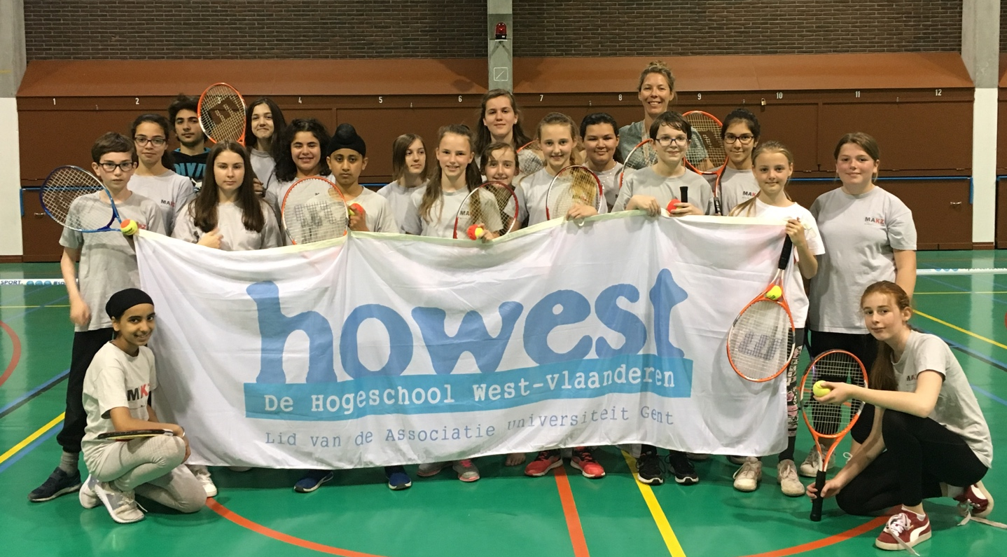
Figuur 26: Groepsfoto MAKZ Knokke-Heist (Eigen afbeelding)
Het lesje is heel goed en vlot verlopen. Ze had vooral gebruik gemaakt van de voorgemaakte lesvoorbereiding die aanwezig is in de handleiding. Dit is natuurlijk één van de opties bij het gebruiken van de handleiding.
Toen ik toekwam in de sporthal stond al het materiaal klaar in de zaal en mevrouw Verhelst had er zin in. Ze had wel nog één vraagje voor de start van de les. Ze vroeg hoe je aan de leerling makkelijk kan zeggen hoe ze de racket moeten vasthouden? Of er een truc of manier bestaat hoe ze de racket moeten vasthouden. Deze truc heb ik dan meteen uitgelegd aan haar. Ik heb deze truc of manier van racket vasthouden meteen toegevoegd aan de handleiding.
De leerlingen waren enthousiast en deden goed mee met de opdrachten. De rode opdrachten, zoals vermeld in de lesvoorbereiding, waren teveel voor één lesje tennis. Dit zijn dan ook de extra opdrachten die ik zo voorzien heb in de lesvoorbereidingen.
Vanaf dat de leerlingen moesten samen spelen naar elkaar en wedstrijd spelen, zag je dat het niet zo makkelijk was. Je ziet duidelijk het verschil tussen de leerlingen die al eens tennis hebben gespeeld en de andere leerlingen. Naar het einde van de les toe, zag je evoluties bij bijna alle leerlingen. Het doel van de les was zeker geslaagd.
Na de test heb ik de handleiding nog een klein beetje aangepast. Ik heb de uitleg van hoe ze de racket moeten vasthouden toegevoegd. Ook heb ik zowel voor lager als voor secundair nog een extra lesvoorbereiding gemaakt voor in de handleiding. Zo kunnen de leerkrachten een lessenreeks geven van tennis zonder problemen.

3.3 Vergelijking LO tennisles en kaderdagen

Er is een groot verschil tussen het basisonderwijs en het secundair onderwijs bij de lesjes tennis. Op de kaderdag en het filmen van de oefenstof was het steeds met leerlingen uit het basisonderwijs. Hier merkte je dat de leerlingen bij de tweede differentiatie al moeite beginnen krijgen. Hier moet het ook nog veel meer speels aangeboden worden om te leerlingen goed te kunnen betrekken in de les. Ook het gebruik van termen en accenten moet zo eenvoudig mogelijk zijn zodanig dat de leerlingen het begrijpen maar ook gaan onthouden.
Bij het testen van de handleiding, heb ik de keuze gemaakt om dit in het secundair te doen. Zo kon ik eens het verschil zien tussen beide. Bij deze les merkte je heel goed dat de leerlingen sneller weg waren met de drie differentiaties dan in het lager. Sommige leerlingen moeten nog extra uitgedaagd worden. Bij deze leeftijd is het wel nog steeds goed om te werken met speelse oefeningen, puntentelling en dergelijke. Zo worden deze leerlingen ook nog zeer goed gemotiveerd en enthousiast. De termen is ook ongeveer hetzelfde. Gebruik zo eenvoudig mogelijke termen zo gaan de leerlingen het veel beter onthouden en begrijpen.
Beide waren een leerrijke ervaring. Bij de kaderdag kon ik werken met een kindje dat tennis speelt. Hier merkte je meteen dat de uitleg soms veel korter kon zijn en hij wist wat te doen. In scholen moet je nog veel meer aandacht en tijd spenderen aan eenvoudige zaken zoals hoe ze een racket juist moeten vasthouden.
Moest ik die handleiding gekregen hebben voor het filmen van de oefenstof, zou die voorbereiding veel vlotter en beter gegaan zijn. Nu had ik wel een beetje de ervaring uit de lessen, maar in deze handleiding staan alle nodige zaken en tips voor het geven van tennis op school.

Hoofdstuk 4: Conclusies

In deze bachelorproef ben ik dus opzoek gegaan naar het antwoord op de volgende onderzoeksvraag:
“Hoe de leerkrachten lichamelijke opvoeding triggeren tot integratie van Tennis@School in de
lespraktijk?”.

De literatuur liet zien dat de leerplannen van lichamelijke opvoeding sinds 2015 veranderd zijn. In deze aangepaste leerplannen staan de leerinhouden niet meer per sport beschreven. Hierdoor hebben de leerkrachten eigen inbreng bij het opstellen van de lessen LO. Ze kunnen met de lesdoelstellingen en leerinhouden kiezen met welke sporten ze deze behalen. Tennis kan dus wel perfect deel uitmaken van de lessen LO.
Na heel dit onderzoek, kan ik deze stelling enkel maar bevestigen. Het is bewezen dat tennis kan gegeven worden op school. Dit zal ik aantonen met een aantal conclusies.
Als eerste is het zeer duidelijk dat zowel Kidstennis als Tennis@School aantonen dat tennis ook zeer eenvoudig kan zijn. Door hun manier van werken en tips, kan elke leerkracht tennis geven op hun school. Ook het materiaal en de ruimte kan geen beperking zijn voor de leerkrachten.
Uit de resultaten van de enquête bleek dat Tennis@School maar bij 7% van de ondervraagden bekend was. Als dit cijfer de hoogte zou ingaan, zal tennis vaker gegeven worden in de lessen LO. De leerkrachten hebben met Tennis@School een interessante bron om te gebruiken, ze kennen het alleen nog niet.
Ik hoop met de handleiding van Tennis@School hier verandering in te brengen. Met deze handleiding hebben de leerkrachten alles over tennis op school bij de hand. Ze moeten zelf geen zoekwerk meer doen op de site van Tennis@School. Dit is tijd en werk gespaard en kan de leerkrachten misschien motiveren. Alles wat volgens de ondervraagde leerkrachten zou motiveren, heb ik verwerkt in de handleiding.
In de scholen zal er meer reclame gemaakt moeten worden voor zowel de handleiding, de initiatielessen en de nascholingen van Tennis@School. Ik heb gemerkt dat een initiatieles voordelen kan hebben om de leerkrachten te overtuigen over tennis op school en zo de handleiding te promoten.

Om tot een definitieve conclusie te komen op mijn onderzoeksvraag, kan ik stellen dat Tennis@School een heel interessant en leuk project is. Tennis@School kan er voor zorgen dat de leerkrachten de leerlingen laten kennismaken met tennis op school. Het moet alleen nog veel bekender. Met de handleiding kan het alleen maar beter worden.

Literatuurlijst
Caoch +, (2016). Kidstennis relaunch – beleving 2017 – 2020 [pdf]. Geraadpleegd van https://www.tennisvlaanderen.be/documents/12301/5782652/16_Coach%2B_KidsTennis_Relaunch_Factsheet.pdf/cc0905d9-a4ab-468e-ac67-4fb1eaa43f73

GO!, (2003/003). Leerplan secundair onderwijs Eerste graad A-Stroom. Brussel.

GO!, (2015/001, 22 mei). Leerplan secundair onderwijs eerste graad [pdf]. Geraardpleegd van http://pro.g-o.be/blog/documents/2015-001.pdf

Neyens, R. (2017). Tennis@school : handleiding. Brussel: Tennis Vlaanderen

Neyens, R., & Pattyn, V. (2016). Aspirant-initiator : module : sportspecifiek tennis. Brussel: Vlaamse Trainersschool.

Neyens, R., Loosvelt, M., (2016). Tennis@School presentatie [presentatie powerpoint]. Geraadpleegd van https://leho.howest.be/main/document/document.php?cidReq=CUR0750097101176500000402017

Pattyn, V., & Neyens, R., & Vanbrabant, P. (2012). Initiator tennis. Brussel: Vlaamse Trainersschool.

Tennis Vlaanderen. (z.d.). Kidstennis clubprojecten. Geraadpleegd op verschillende data, van https://www.tennisvlaanderen.be/kidstennis-clubprojecten

Tennis Vlaanderen. (z.d.). Kidstennis. Geraadpleegd op verschillende data, van https://www.tennisvlaanderen.be/kidstennis

Tennis Vlaanderen. (z.d.). Tennis@School. Geraadpleegd op verschillende data, van https://www.tennisvlaanderen.be/tennis-at-school

Wikipedia, Touchtennis, 10 maart 2018, geraadpleegd op verschillende data, 2018, op https://en.wikipedia.org/wiki/Touchtennis

Bijlagen

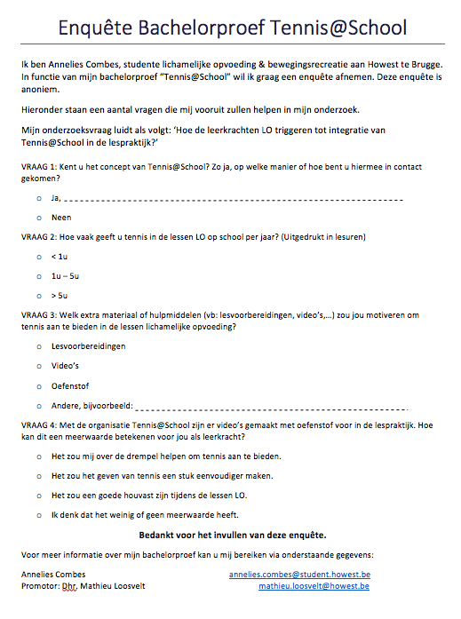
Bijlage 1: de enquête

Bron afkomstig van presentatie Tennis@School (niet publiek toegankelijk).
https://www.tennisvlaanderen.be/kidstennis-clubprojecten
https://www.tennisvlaanderen.be/tennis-at-school
Bron afkomstig van presentatie Tennis@School (niet publiek toegankelijk).
Bron afkomstig van presentatie Tennis@School (niet publiek toegankelijk).
https://www.tennisvlaanderen.be/tennis-at-school

